ĐẠI HỌC PHENIKAA
TRƯỜNG CÔNG NGHỆ THÔNG TIN PHENIKAA



HỌC PHẦN: ĐỒ ÁN CƠ SỞ CÔNG NGHỆ THÔNG TIN
ĐỀ TÀI:
XÂY DỰNG NỀN TẢNG KẾT NỐI VIỆC LÀM NGẮN HẠN

Lớp tín chỉ: Đồ án cơ sở Công nghệ Thông tin -1-3-25(N02)

Nhóm 04: | Nguyễn Quế Bắc (23010574)
Hoàng Tuấn Kiệt (23010517)
Tạ Thành Phú (22011392)

Giảng viên hướng dẫn: Trịnh Thanh Bình

Hà Nội, tháng 6 năm 2026
TỈ LỆ ĐÓNG GÓP TỪNG THÀNH VIÊN
STT | Mã sinh viên | Họ tên | Tỉ lệ đóng góp
1 | 23010574 | Nguyễn Quế Bắc | 40%
2 | 23010517 | Hoàng Tuấn Kiệt | 30%
3 | 22011392 | Tạ Thành Phú | 30%

MỤC LỤC
1.Giới thiệu đề tài 8
1.1 Mô tả vấn đề 8
1.2 Mục tiêu đề tài 8
1.3 Phạm vi đề tài 8
1.3.1 Chức năng trong phạm vi 8
1.3.2 Chức năng ngoài phạm vi 8
1.4 Đối tượng sử dụng hệ thống 9
1.4.1 Người dùng thông thường 9
1.4.2 Quản trị viên 9
2.Cơ sở lý thuyết và công nghệ sử dụng 10
2.1 Mô hình ứng dụng Web Client–Server 10
2.2 RESTful API 10
2.3 JSON Web Token (JWT) 10
2.4 Mã hóa mật khẩu với bcrypt 10
2.5 ReactJS 11
2.6 NodeJS và ExpressJS 11
2.7 MongoDB và Mongoose 11
2.8 Axios 12
2.9 Công cụ phát triển 12
3.Phân tích và đặc tả hệ thống 13
3.1 Mô tả bài toán 13
3.2 Yêu cầu chức năng 13
3.2.1 Authentication 13
3.2.2 Quản lý công việc 13
3.2.3 Quản lý ứng tuyển 13
3.2.4 Hệ thống đánh giá 14
3.2.5 Quản lý hồ sơ 14
3.2.6 Quản trị hệ thống 14
3.3 Yêu cầu phi chức năng 14
3.4 Đặc tả Actor 15
3.5 Quy trình nghiệp vụ 15
3.6 Business Rules 16
3.6.1 Job Rules 16
3.6.2 Application Rules 16
3.6.3 Review Rules 16
4. Phân tích và thiết kế hệ thống 17
4.1 Use Case Diagram 17
4.2 Đặc tả Use Case 18
4.2.1 UC Đăng ký tài khoản 18
4.2.2 UC Đăng nhập 19
4.2.3 UC Xem danh sách công việc 20
4.2.4 UC Tạo công việc 22
4.2.5 UC Chỉnh sửa công việc 23
4.2.6 UC Xóa công việc 24
4.2.7 UC Xem danh sách hồ sơ ứng tuyển 26
4.2.8 UC Chấp nhận người làm 27
1.6.13 UC Xem danh sách công việc đã ứng tuyển 33
4.2.14 UC Đánh giá nhà tuyển dụng 35
4.2.15 UC Xem và thêm tài khoản 36
4.2.16 UC Xem và xóa công việc 37
4.3 Activity Diagram 40
4.4 Sequence Diagram 44
4.5 Sơ đồ lớp 47
4.5.1 Lớp User 47
4.5.2 Lớp Job 48
4.5.3 Lớp Application 49
4.5.4 Lớp Review 50
4.6 Thiết kế kiến trúc hệ thống 51
4.6.1 Kiến trúc tổng thể hệ thống 51
4.6.2 Kiến trúc Frontend 51
4.6.3 Kiến trúc Backend 52
4.7 Thiết kế cơ sở dữ liệu 52
4.7.1 Sơ đồ cơ sở dữ liệu 52
4.7.2 Collection Users 53
4.7.3 Collection Jobs 53
4.7.4 Collection Applications 54
4.7.5 Collection Reviews 55
4.8 Thiết kế API 56
5.Xây dựng và cài đặt hệ thống 57
5.1 Xây dựng Backend 57
5.3 Cài đặt cơ sở dữ liệu 58
5.4 Triển khai hệ thống 59
6.Thiết kế giao diện 60
6.1 Giao diện trang chủ 60
6.2 Giao diện trang tìm việc 60
6.3 Giao diện trang đăng việc 61
6.4 Giao diện trang hồ sơ 61
6.5 Giao diện trang chi tiết công việc 62
6.6 Giao diện chỉnh sửa hồ sơ 62
6.7 Giao diện Dashboard 63
6.8 Giao diện quản lý Users 63
6.9 Giao diện quản lý Jobs 64
6.10 Giao diện tối 64
7. Kết luận 65
7.1 Kết luận 65
7.2 Kết quả đạt được 65
7.3 Hạn chế của hệ thống 65
7.4 Hướng phát triển 65
TÀI LIỆU THAM KHẢO 67

DANH MỤC HÌNH ẢNH
Ảnh 1: Sơ đồ Use Case 16
Ảnh 2: Sơ đồ hoạt động Đăng nhập 38
Ảnh 3: Sơ đồ hoạt động Đăng việc 39
Ảnh 4: Sơ đồ hoạt động Ứng tuyển việc 40
Ảnh 5: Sơ đồ hoạt động Đánh giá 41
Ảnh 6: Sơ đồ tuần tự Đăng nhập 42
Ảnh 7: Sơ đồ tuần tự Ứng tuyển việc 42
Ảnh 8: Sơ đồ tuần tự Đánh giá 43
Ảnh 9: Sơ đồ lớp 44
Ảnh 10: Sơ đồ kiến trúc tổng thể 48
Ảnh 11: Sơ đồ cơ sở dữ liệu 50
Ảnh 12: Giao diện trang chủ 58
Ảnh 13: Giao diện trang tìm việc 58
Ảnh 14: Giao diện trang đăng việc 59
Ảnh 15: Giao diện trang hồ sơ 59
Ảnh 16: Giao diện trang chi tiết công việc 60
Ảnh 17: Giao diện chỉnh sửa hồ sơ 60
Ảnh 18: Giao diện Dashboard 61
Ảnh 19: Giao diện quản lý Users 61
Ảnh 20: Giao diện quản lý Jobs 62
Ảnh 21: Giao diện tối 62

DANH MỤC BẢNG

Bảng 1: UC Đăng ký tài khoản 20
Bảng 2: UC Đăng nhập tài khoản 21
Bảng 3: UC Xem danh sách công việc 22
Bảng 4: UC Tạo công việc 24
Bảng 5: UC Chỉnh sửa công việc 25
Bảng 6: UC Xóa công việc 26
Bảng 7: UC xem danh sách hồ sơ ứng tuyển 27
Bảng 8: UC Chấp nhận người làm 29
Bảng 9: UC Đánh dấu hoàn thành công việc 30
Bảng 10: UC Đánh giá người làm 31
Bảng 11: UC Tạo và cập nhật hồ sơ 32
Bảng 12: UC Nộp hồ sơ ứng tuyển 34
Bảng 13: UC Xem danh sách công việc đã ứng tuyển 35
Bảng 14: UC Đánh giá nhà tuyển dụng 37
Bảng 15: UC Xem và thêm tài khoản 38
Bảng 16: UC Xem và xóa công việc 40

1.Giới thiệu đề tài

1.1 Mô tả vấn đề
Hiện nay nhu cầu tìm kiếm việc làm ngắn hạn và tuyển dụng lao động thời vụ ngày càng tăng. Tuy nhiên việc kết nối giữa người tìm việc và người tuyển dụng chủ yếu thông qua mạng xã hội hoặc các phương thức thủ công, gây khó khăn trong việc quản lý và xác minh thông tin. Vì vậy, đề tài JobConnect – Nền tảng kết nối công việc ngắn hạn được xây dựng nhằm hỗ trợ kết nối nhanh chóng, minh bạch và hiệu quả giữa các bên.

1.2 Mục tiêu đề tài
Mục tiêu của đề tài là xây dựng hệ thống web hỗ trợ kết nối người đăng việc và người tìm việc ngắn hạn.
Các mục tiêu cụ thể:
- Xây dựng hệ thống đăng ký, đăng nhập và xác thực người dùng.
- Hỗ trợ đăng, tìm kiếm và quản lý công việc.
- Hỗ trợ quy trình ứng tuyển và quản lý trạng thái ứng tuyển.
- Xây dựng hệ thống đánh giá hai chiều.
- Hỗ trợ quản lý và thống kê dữ liệu hệ thống.

1.3 Phạm vi đề tài

1.3.1 Chức năng trong phạm vi
- Đăng ký và đăng nhập tài khoản.
- Quản lý thông tin cá nhân.
- Đăng và quản lý công việc.
- Tìm kiếm và ứng tuyển công việc.
- Đánh giá hai chiều.
- Dashboard quản trị.

1.3.2 Chức năng ngoài phạm vi
- Chat thời gian thực.
- Thanh toán trực tuyến.
- Thông báo email.
- Tích hợp GPS.
- Ứng dụng di động.
- AI gợi ý công việc.

1.4 Đối tượng sử dụng hệ thống

1.4.1 Người dùng thông thường
Người tuyển dụng
Chức năng:
- Đăng, sửa, xóa công việc.
- Xem và quản lý ứng viên.
- Chấp nhận hoặc từ chối ứng tuyển.
- Đánh giá người làm việc.
Người muốn tìm việc
Chức năng:
- Xem và tìm kiếm công việc.
- Ứng tuyển công việc.
- Theo dõi trạng thái ứng tuyển.
- Đánh giá người đăng việc.

1.4.2 Quản trị viên
Quản trị viên có chức năng quản lý và theo dõi hệ thống:
- Xem thống kê tổng quan.
- Quản lý người dùng.
- Quản lý công việc.

2.Cơ sở lý thuyết và công nghệ sử dụng

2.1 Mô hình ứng dụng Web Client–Server
Mô hình Client–Server là mô hình phổ biến trong phát triển ứng dụng web, trong đó hệ thống được chia thành hai thành phần chính là Client và Server. Client chịu trách nhiệm hiển thị giao diện và gửi yêu cầu từ người dùng, trong khi Server xử lý nghiệp vụ, truy xuất dữ liệu và trả kết quả về cho Client.
Trong hệ thống JobCo, ReactJS đóng vai trò Client và NodeJS/ExpressJS đóng vai trò Server.

2.2 RESTful API
RESTful API là phương thức thiết kế API dựa trên giao thức HTTP nhằm trao đổi dữ liệu giữa Client và Server. Các phương thức phổ biến bao gồm:
- GET: lấy dữ liệu
- POST: thêm dữ liệu
- PUT: cập nhật dữ liệu
- DELETE: xóa dữ liệu
RESTful API giúp hệ thống dễ mở rộng, dễ bảo trì và hỗ trợ giao tiếp hiệu quả giữa các thành phần.

2.3 JSON Web Token (JWT)
JWT là chuẩn xác thực sử dụng token để truyền thông tin giữa Client và Server một cách an toàn. Sau khi đăng nhập thành công, hệ thống tạo token và gửi về cho người dùng. Token này sẽ được sử dụng trong các yêu cầu tiếp theo để xác thực quyền truy cập.
JWT giúp giảm việc lưu trữ session trên server và tăng hiệu suất hệ thống.

2.4 Mã hóa mật khẩu với bcrypt
bcrypt là thư viện dùng để mã hóa mật khẩu trước khi lưu vào cơ sở dữ liệu. Mật khẩu sẽ được chuyển thành chuỗi đã mã hóa nhằm tăng tính bảo mật. Việc sử dụng bcrypt giúp hạn chế rủi ro lộ thông tin tài khoản khi dữ liệu bị truy cập trái phép.

2.5 ReactJS
ReactJS là thư viện JavaScript dùng để xây dựng giao diện người dùng. React sử dụng mô hình component giúp tái sử dụng mã nguồn và quản lý giao diện hiệu quả.
Trong dự án, ReactJS được sử dụng để:
- Xây dựng giao diện người dùng
- Quản lý điều hướng bằng React Router
- Gọi API từ backend
- Quản lý trạng thái người dùng

2.6 NodeJS và ExpressJS
NodeJS là môi trường chạy JavaScript phía server cho phép xây dựng ứng dụng hiệu quả và xử lý nhiều yêu cầu đồng thời.
ExpressJS là framework của NodeJS hỗ trợ xây dựng API nhanh chóng thông qua hệ thống route và middleware.
Trong dự án, NodeJS và ExpressJS được sử dụng để:
- Xây dựng REST API
- Xử lý nghiệp vụ hệ thống
- Quản lý xác thực và phân quyền
- Kết nối cơ sở dữ liệu

2.7 MongoDB và Mongoose
MongoDB là hệ quản trị cơ sở dữ liệu NoSQL lưu trữ dữ liệu dưới dạng document JSON linh hoạt.
Mongoose là thư viện hỗ trợ làm việc với MongoDB trong NodeJS, giúp định nghĩa schema và thao tác dữ liệu dễ dàng hơn.
Trong dự án, MongoDB được sử dụng để lưu trữ:
- Thông tin người dùng
- Công việc
- Đơn ứng tuyển
- Đánh giá

2.8 Axios
Axios là thư viện hỗ trợ gửi yêu cầu HTTP giữa frontend và backend.
Các chức năng chính:
- Gửi GET, POST, PUT, DELETE
- Xử lý dữ liệu trả về
- Tự động gắn token xác thực
- Xử lý lỗi API

2.9 Công cụ phát triển
Git
Git là hệ thống quản lý phiên bản giúp theo dõi thay đổi mã nguồn và hỗ trợ làm việc nhóm hiệu quả.
npm
npm là trình quản lý thư viện của NodeJS, hỗ trợ cài đặt và quản lý các package sử dụng trong dự án.
MongoDB Atlas
MongoDB Atlas là dịch vụ cơ sở dữ liệu MongoDB trên nền tảng đám mây, hỗ trợ lưu trữ và quản lý dữ liệu trực tuyến.

3.Phân tích và đặc tả hệ thống

3.1 Mô tả bài toán
Hiện nay việc kết nối giữa người cần tuyển lao động ngắn hạn và người tìm việc chủ yếu thực hiện thông qua mạng xã hội hoặc các phương thức thủ công. Điều này gây khó khăn trong việc tìm kiếm, quản lý ứng tuyển và đánh giá mức độ uy tín giữa các bên.
Hệ thống được xây dựng nhằm tạo môi trường kết nối tập trung, hỗ trợ người dùng quản lý quy trình từ đăng việc, ứng tuyển, hoàn thành công việc đến đánh giá sau khi hoàn thành.

3.2 Yêu cầu chức năng

3.2.1 Authentication
- Đăng ký tài khoản.
- Đăng nhập bằng email và mật khẩu.
- Xác thực bằng JWT.
- Bảo vệ các chức năng yêu cầu đăng nhập.

3.2.2 Quản lý công việc
- Tạo công việc mới.
- Chỉnh sửa và xóa công việc.
- Xem danh sách công việc.
- Tìm kiếm và lọc công việc.
- Xem chi tiết công việc.

3.2.3 Quản lý ứng tuyển
- Worker ứng tuyển công việc.
- Theo dõi trạng thái ứng tuyển.
- Employer xem danh sách ứng viên.
- Chấp nhận hoặc từ chối ứng viên.

3.2.4 Hệ thống đánh giá
- Hỗ trợ đánh giá hai chiều.
- Chỉ đánh giá sau khi hoàn thành công việc.
- Cập nhật điểm đánh giá trung bình.

3.2.5 Quản lý hồ sơ
- Xem thông tin cá nhân.
- Chỉnh sửa hồ sơ.
- Xem lịch sử công việc và ứng tuyển.
- Xem điểm đánh giá.

3.2.6 Quản trị hệ thống
- Xem thống kê tổng quan.
- Quản lý người dùng.
- Quản lý công việc.

3.3 Yêu cầu phi chức năng
Bảo mật
- Mật khẩu được mã hóa bằng bcrypt.
- API được bảo vệ bằng JWT.
- Phân quyền người dùng.
Hiệu năng
- Hệ thống phản hồi nhanh.
- Tối ưu truy vấn dữ liệu.
Tính khả dụng
- Hệ thống hoạt động ổn định.
- Dễ mở rộng và bảo trì.
Responsive
- Giao diện hiển thị tốt trên nhiều thiết bị.

Validation
- Kiểm tra dữ liệu đầu vào ở frontend và backend.
Pagination
- Hỗ trợ phân trang dữ liệu lớn.

3.4 Đặc tả Actor
Hệ thống gồm các actor sau:
Guest
- Xem danh sách công việc
Employer
- Đăng và quản lý công việc.
- Quản lý ứng viên.
- Đánh giá worker.
Worker
- Tìm kiếm công việc.
- Ứng tuyển công việc.
- Đánh giá employer.
Admin
- Quản lý và theo dõi hệ thống.

3.5 Quy trình nghiệp vụ
Quy trình hoạt động chính của hệ thống:
Đăng ký/Đăng nhập
→ Tạo Công việc
→ Ứng tuyển
→ Chấp nhận ứng viên
→ Hoàn thành công việc
→ Đánh giá hai chiều
Mô tả quy trình:
- Người dùng đăng ký hoặc đăng nhập hệ thống.
- Employer tạo công việc mới.
- Worker tìm kiếm và ứng tuyển.
- Employer xem và chấp nhận ứng viên phù hợp.
- Công việc được đánh dấu hoàn thành.
- Hai bên thực hiện đánh giá lẫn nhau.

3.6 Business Rules

3.6.1 Job Rules
- Job phải có tiêu đề, mô tả, địa điểm và lương.
- Salary phải lớn hơn 10.000 VNĐ.
- Chỉ nhận ứng tuyển khi trạng thái là Đang mở.
- Job đã hoàn thành không được chỉnh sửa.

3.6.2 Application Rules
- Worker không được ứng tuyển công việc của chính mình.
- Không được ứng tuyển trùng lặp.
- Chỉ chủ công việc mới được xử lý đơn ứng tuyển.
- Khi chấp nhận một ứng viên, các đơn khác bị từ chối.

3.6.3 Review Rules
- Chỉ đánh giá sau khi công việc hoàn thành.
- Mỗi người chỉ đánh giá một lần cho mỗi công việc.
- Chỉ những người tham gia công việc mới được đánh giá.

4. Phân tích và thiết kế hệ thống

4.1 Use Case Diagram
Use Case Diagram mô tả các chức năng chính của hệ thống và sự tương tác giữa các actor với hệ thống.
Các actor của hệ thống gồm:
- Guest
- Employer
- Worker
- Admin

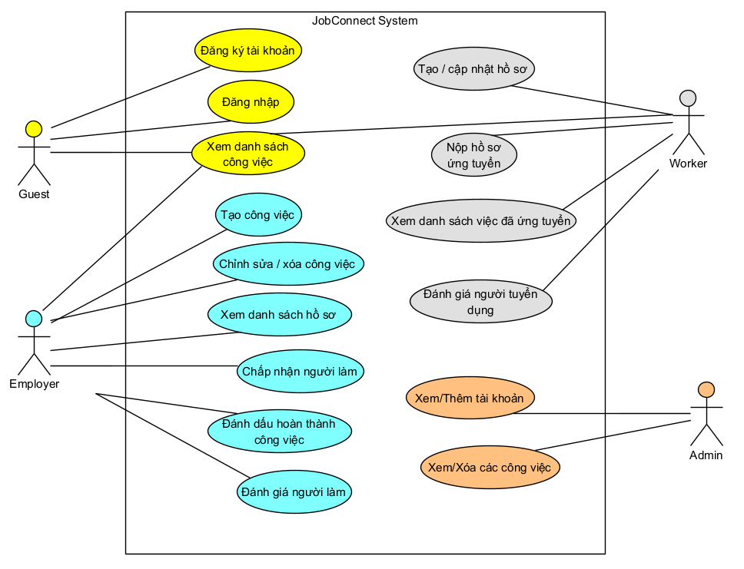
Ảnh 1: Sơ đồ Use Case

4.2 Đặc tả Use Case

4.2.1 UC Đăng ký tài khoản
Tên UseCase | Đăng ký tài khoản
Tác nhân | User
Mô tả | Người dùng tạo một tài khoản mới để sử dụng hệ thống JobConnect
Sự kiện kích hoạt | Người dùng chọn chức năng Đăng ký
Tiền điều kiện
Luồng sự kiện chính | STT Thực hiện bởi Hành động  1 Người dùng Chọn chức năng Đăng ký  2 Hệ thống Hiển thị form đăng ký  3 Người dùng Nhập họ tên, email, số điện thoại và mật khẩu  4 Người dùng Nhấn nút Đăng ký  5 Hệ thống Kiểm tra tính hợp lệ của dữ liệu  6 Hệ thống Mã hóa mật khẩu bằng bcrypt  7 Hệ thống Tạo tài khoản mới  8 Hệ thống Thông báo đăng ký thành công và chuyển đến trang đăng nhập
Luồng sự kiện thay thế | STT Thực hiện bởi Hành động  5.1 Hệ thống Dữ liệu nhập vào không hợp lệ  5.2 Hệ thống Hiển thị thông báo lỗi và yêu cầu nhập lại
Hậu điều kiện | Người dùng đăng nhập được vào hệ thống
Bảng 1: UC Đăng ký tài khoản

4.2.2 UC Đăng nhập
Tên UseCase | Đăng nhập
Tác nhân | User
Mô tả | Người dùng đăng nhập vào hệ thống bằng email và mật khẩu đã đăng ký để sử dụng các chức năng của hệ thống.
Sự kiện kích hoạt | Người dùng chọn chức năng Đăng nhập.
Tiền điều kiện | Người dùng đã có tài khoản trong hệ thống.
Luồng sự kiện chính | STT Thực hiện bởi Hành động  1 Người dùng Chọn chức năng Đăng nhập  2 Hệ thống Hiển thị form đăng nhập  3 Người dùng Nhập email và mật khẩu  4 Người dùng Nhấn nút Đăng nhập  5 Hệ thống Kiểm tra tính hợp lệ của dữ liệu nhập  6 Hệ thống Xác thực email và mật khẩu  7 Hệ thống Tạo JWT Token cho người dùng  8 Hệ thống Đăng nhập thành công  9 Hệ thống Chuyển người dùng đến trang chủ
Luồng sự kiện thay thế | STT Thực hiện bởi Hành động  5.1 Hệ thống Dữ liệu không hợp lệ, thông báo lỗi  2.8 Hệ thống Yêu cầu người dùng nhập lại
Hậu điều kiện | Người dùng được xác thực thành công. JWT Token được lưu để sử dụng cho các yêu cầu tiếp theo. Người dùng có thể truy cập các chức năng yêu cầu đăng nhập.
Bảng 2: UC Đăng nhập tài khoản

4.2.3 UC Xem danh sách công việc
Tên UseCase | Xem danh sách công việc
Tác nhân | User
Mô tả | Người dùng xem danh sách các công việc trên hệ thống để tìm kiếm công việc phù hợp.
Sự kiện kích hoạt | Người dùng chọn mục Tìm việc
Tiền điều kiện | Người dùng đã truy cập vào hệ thống
Luồng sự kiện chính | STT Thực hiện bởi Hành động  1 User Chọn mục Tìm việc  2 Hệ thống Tải danh sách các công việc đang tuyển dụng  3 Hệ thống Hiển thị danh sách công việc  4 User Xem thông tin các công việc  5 User Chọn một công việc  6 Hệ thống Hiển thị thông tin chi tiết công việc
Luồng sự kiện thay thế | STT Thực hiện bởi Hành động  1.1 Hệ thống Không có công việc nào đang tuyển dụng, hiển thị thông báo "Chưa có công việc nào"
Hậu điều kiện | Người dùng xem được danh sách công việc hiện có trên hệ thống. Người dùng có thể chuyển sang màn hình xem chi tiết công việc.
Bảng 3: UC Xem danh sách công việc

4.2.4 UC Tạo công việc
Tên UseCase | Tạo công việc
Tác nhân | Employer
Mô tả | Employer tạo và đăng một công việc mới lên hệ thống để tìm kiếm người thực hiện công việc.
Sự kiện kích hoạt | Chọn chức năng Đăng việc.
Tiền điều kiện | Đã đăng nhập vào hệ thống
Luồng sự kiện chính | STT Thực hiện bởi Hành động  1 Employer Chọn chức năng Đăng việc  2 Hệ thống Hiển thị form tạo công việc  3 Employer Nhập thông tin công việc (tiêu đề, mô tả, danh mục, địa điểm, mức lương, hạn ứng tuyển, ngày bắt đầu, ngày kết thúc,...)  4 Employer Nhấn nút Đăng việc  5 Hệ thống Kiểm tra tính hợp lệ của dữ liệu  6 Hệ thống Lưu thông tin công việc vào cơ sở dữ liệu  7 Hệ thống Gán trạng thái công việc là OPEN  8 Hệ thống Thông báo tạo công việc thành công  9 Hệ thống Hiển thị thông tin công việc vừa tạo
Luồng sự kiện thay thế | STT Thực hiện bởi Hành động  5.1 Hệ thống Dữ liệu không hợp lệ, Hiển thị thông báo lỗi và yêu cầu nhập lại
Hậu điều kiện | Một công việc mới được tạo trong hệ thống. Công việc có trạng thái OPEN và sẵn sàng nhận đơn ứng tuyển. Công việc xuất hiện trong danh sách công việc.
Bảng 4: UC Tạo công việc

4.2.5 UC Chỉnh sửa công việc
Tên UseCase | Chỉnh sửa công việc
Tác nhân | Employer
Mô tả | Người tuyển dụng cập nhật thông tin của công việc do mình đăng.
Sự kiện kích hoạt | Chọn chức năng Chỉnh sửa trong công việc
Tiền điều kiện | Employer đã đăng nhập vào hệ thống. Công việc tồn tại trong hệ thống. Employer là người tạo công việc. Công việc chưa ở trạng thái COMPLETED hoặc CANCELLED.
Luồng sự kiện chính | STT Thực hiện bởi Hành động  1 Employer Chọn công việc cần chỉnh sửa  2 Employer Chọn chức năng Chỉnh sửa  3 Hệ thống Hiển thị thông tin hiện tại của công việc  4 Employer Cập nhật thông tin công việc  5 Employer Nhấn nút Cập nhật  6 Hệ thống Kiểm tra tính hợp lệ của dữ liệu  7 Hệ thống Cập nhật thông tin công việc  8 Hệ thống Thông báo cập nhật thành công
Luồng sự kiện thay thế | STT Thực hiện bởi Hành động  6.1 Hệ thống Dữ liệu không hợp lệ, Hiển thị thông báo lỗi và yêu cầu nhập lại
Hậu điều kiện | Thông tin công việc được cập nhật thành công. Dữ liệu mới được lưu vào cơ sở dữ liệu.
Bảng 5: UC Chỉnh sửa công việc

4.2.6 UC Xóa công việc
Tên UseCase | Chỉnh sửa công việc
Tác nhân | Employer
Mô tả | Employer xóa công việc do mình đăng khỏi hệ thống.
Sự kiện kích hoạt | Employer chọn chức năng Xóa công việc.
Tiền điều kiện | Employer đã đăng nhập vào hệ thống. Employer là người tạo công việc. Công việc có trạng thái OPEN.
Luồng sự kiện chính | STT Thực hiện bởi Hành động  1 Employer Chọn công việc cần xóa  2 Employer Chọn chức năng Xóa  3 Hệ thống Hiển thị hộp thoại xác nhận  4 Employer Xác nhận xóa công việc  5 Hệ thống Xóa công việc khỏi hệ thống  6 Hệ thống Thông báo xóa thành công
Luồng sự kiện thay thế | STT Thực hiện bởi Hành động  3.1 Employer Hủy thao tác xóa  3.2 Hệ thống Đóng hộp thoại xác nhận
Hậu điều kiện | Công việc được xóa khỏi hệ thống. Công việc không còn xuất hiện trong danh sách công việc.
Bảng 6: UC Xóa công việc

4.2.7 UC Xem danh sách hồ sơ ứng tuyển
Tên UseCase | Xem danh sách hồ sơ ứng tuyển
Tác nhân | Employer
Mô tả | Người tuyển dụng xem danh sách các hồ sơ ứng tuyển vào công việc do mình đăng để lựa chọn ứng viên phù hợp.
Sự kiện kích hoạt | Employer chọn chức năng Xem ứng viên của một công việc.
Tiền điều kiện | Employer đã đăng nhập vào hệ thống. Employer là người đăng công việc. Công việc tồn tại trong hệ thống.
Luồng sự kiện chính | STT Thực hiện bởi Hành động  1 Employer Chọn một công việc đã đăng  2 Employer Chọn chức năng Xem hồ sơ ứng tuyển  3 Hệ thống Tải danh sách hồ sơ ứng tuyển của công việc  4 Employer Xem thông tin các ứng viên  5 Employer Chọn một hồ sơ để xem chi tiết  6 Hệ thống Hiển thị thông tin chi tiết hồ sơ ứng tuyển
Luồng sự kiện thay thế

Hậu điều kiện | Employer xem được danh sách các hồ sơ ứng tuyển của công việc. Employer có thể xem chi tiết từng hồ sơ ứng tuyển để đưa ra quyết định tuyển chọn.
Bảng 7: UC xem danh sách hồ sơ ứng tuyển

4.2.8 UC Chấp nhận người làm
Tên UseCase | Chấp nhận người làm
Tác nhân | Employer
Mô tả | Employer chấp nhận một hồ sơ ứng tuyển của worker để giao việc cho người đó thực hiện.
Sự kiện kích hoạt | Employer chọn một hồ sơ ứng tuyển và nhấn chức năng Chấp nhận
Tiền điều kiện | Employer đã đăng nhập vào hệ thống. Employer là chủ công việc. Công việc đang ở trạng thái OPEN. Hồ sơ ứng tuyển đang ở trạng thái PENDING.
Luồng sự kiện chính | STT Thực hiện bởi Hành động  1 Employer Xem danh sách hồ sơ ứng tuyển  2 Employer Chọn một hồ sơ ứng tuyển  3 Employer Nhấn nút Chấp nhận  4 Hệ thống Cập nhật trạng thái application thành ACCEPTED  5 Hệ thống Cập nhật công việc sang trạng thái ASSIGNED  6 Hệ thống Gán worker được chọn vào công việc (assignedWorker)  7 Hệ thống Tự động cập nhật các application còn lại thành REJECTED
Luồng sự kiện thay thế

Hậu điều kiện | Một worker được gán vào công việc. Công việc chuyển sang trạng thái ASSIGNED. Các ứng viên khác bị từ chối tự động. Hệ thống khóa việc tuyển thêm ứng viên cho job này.
Bảng 8: UC Chấp nhận người làm

4.2.9 UC Đánh dấu hoàn thành công việc
Tên UseCase | Đánh dấu hoàn thành công việc
Tác nhân | Employer
Mô tả | Người tuyển dụng xác nhận rằng công việc đã được thực hiện xong bởi worker và cập nhật trạng thái công việc sang COMPLETED.
Sự kiện kích hoạt | Employer chọn chức năng Đánh dấu hoàn thành.
Tiền điều kiện | Employer đã đăng nhập vào hệ thống. Employer là chủ công việc. Công việc đang ở trạng thái ASSIGNED. Đã có worker được gán vào công việc.
Luồng sự kiện chính | STT Thực hiện bởi Hành động  1 Employer Truy cập công việc đã giao  2 Employer Chọn chức năng Đánh dấu hoàn thành  3 Hệ thống Cập nhật trạng thái công việc thành COMPLETED  4 Hệ thống Ghi nhận thời gian hoàn thành  5 Hệ thống Thông báo hoàn thành thành công
Luồng sự kiện thay thế

Hậu điều kiện | Công việc chuyển sang trạng thái COMPLETED. Hệ thống khóa mọi thao tác chỉnh sửa hoặc ứng tuyển liên quan đến công việc. Cho phép kích hoạt chức năng đánh giá hai chiều giữa Employer và Worker.
Bảng 9: UC Đánh dấu hoàn thành công việc

4.2.10 UC1.10 – Đánh giá người làm
Tên UseCase | Đánh giá người làm
Tác nhân | Employer
Mô tả | Người tuyển dụng đánh giá worker đã thực hiện công việc sau khi công việc được hoàn thành, bao gồm số sao và nhận xét.
Sự kiện kích hoạt | Employer chọn chức năng Đánh giá worker sau khi công việc hoàn thành.
Tiền điều kiện | Employer đã đăng nhập vào hệ thống. Employer là chủ công việc. Công việc đang ở trạng thái COMPLETED. Worker đã được gán và hoàn thành công việc. Employer chưa đánh giá worker cho công việc này.
Luồng sự kiện chính | STT Thực hiện bởi Hành động  1 Employer Truy cập công việc đã hoàn thành  2 Employer Chọn chức năng Đánh giá người làm  3 Hệ thống Hiển thị form đánh giá  4 Employer Nhập số sao (rating) và nhận xét  5 Employer Nhấn nút Gửi đánh giá  6 Hệ thống Kiểm tra dữ liệu hợp lệ  7 Hệ thống Lưu đánh giá vào hệ thống  8 Hệ thống Cập nhật rating trung bình của worker  9 Hệ thống Thông báo đánh giá thành công
Luồng sự kiện thay thế | STT Thực hiện bởi Hành động  6.1 Hệ thống Dữ liệu không hợp lệ, thông báo lỗi và yêu cầu nhập lại
Hậu điều kiện | Một bản đánh giá mới được lưu vào hệ thống. Rating trung bình và tổng số đánh giá của worker được cập nhật.
Bảng 10: UC Đánh giá người làm

4.2.11 UC Tạo và cập nhật hồ sơ
Tên UseCase | Tạo và cập nhật hồ sơ
Tác nhân | Worker/ Employer
Mô tả | Người dùng tạo hoặc cập nhật thông tin hồ sơ cá nhân của mình như tên, số điện thoại và các thông tin cơ bản khác để sử dụng trong hệ thống
Sự kiện kích hoạt | Người dùng chọn chức năng Hồ sơ cá nhân.
Tiền điều kiện | Người dùng đã đăng nhập vào hệ thống Tài khoản đã được tạo trước đó.
Luồng sự kiện chính | STT Thực hiện bởi Hành động  1 User Truy cập trang Hồ sơ cá nhân  2 Hệ thống Hiển thị thông tin hồ sơ hiện tại  3 User Chọn chức năng Chỉnh sửa hồ sơ  4 Hệ thống Hiển thị form cập nhật thông tin  5 User Nhập hoặc cập nhật thông tin (name, phone, avatar nếu có)  6 User Nhấn nút Lưu thay đổi  7 Hệ thống Kiểm tra tính hợp lệ của dữ liệu  8 Hệ thống Cập nhật thông tin vào cơ sở dữ liệu  9 Hệ thống Thông báo cập nhật thành công
Luồng sự kiện thay thế | STT Thực hiện bởi Hành động  11.1 Hệ thống Dữ liệu không hợp lệ (số điện thoại sai định dạng, thiếu tên,...)  11.2 Hệ thống Hiển thị thông báo lỗi và yêu cầu nhập lại
Hậu điều kiện | Thông tin hồ sơ cá nhân được cập nhật thành công. Dữ liệu mới được hiển thị trong toàn bộ hệ thống (job, review, profile).
Bảng 11: UC Tạo và cập nhật hồ sơ
4.2.12 UC Nộp hồ sơ ứng tuyển
Tên UseCase | Nộp hồ sơ ứng tuyển
Tác nhân | Worker
Mô tả | Người làm nộp hồ sơ ứng tuyển vào một công việc đang tuyển dụng để được xem xét lựa chọn thực hiện công việc.
Sự kiện kích hoạt | Người làm chọn chức năng Ứng tuyển ngay tại trang chi tiết công việc.
Tiền điều kiện | Worker đã đăng nhập vào hệ thống. Công việc tồn tại trong hệ thống. Công việc đang ở trạng thái OPEN.
Luồng sự kiện chính | STT Thực hiện bởi Hành động  1 Worker Xem chi tiết công việc  2 Worker Chọn chức năng Ứng tuyển ngay  3 Hệ thống Hiển thị form ứng tuyển  4 Worker Nhập thông tin ứng tuyển (thư giới thiệu, ghi chú,...)  5 Worker Nhấn nút Gửi ứng tuyển  6 Hệ thống Kiểm tra tính hợp lệ của dữ liệu  7 Hệ thống Tạo hồ sơ ứng tuyển với trạng thái PENDING  8 Hệ thống Lưu hồ sơ ứng tuyển vào cơ sở dữ liệu  9 Hệ thống Thông báo ứng tuyển thành công
Luồng sự kiện thay thế | STT Thực hiện bởi Hành động  6.1 Hệ thống Dữ liệu không hợp lệ, hiển thị thông báo lỗi và yêu cầu nhập lại
Hậu điều kiện | Một hồ sơ ứng tuyển mới được tạo trong hệ thống. Hồ sơ ứng tuyển có trạng thái PENDING. Employer có thể xem hồ sơ ứng tuyển trong danh sách ứng viên của công việc.
Bảng 12: UC Nộp hồ sơ ứng tuyển

1.6.13 UC Xem danh sách công việc đã ứng tuyển
Tên UseCase | Xem danh sách công việc đã ứng tuyển
Tác nhân | Worker
Mô tả | Worker xem danh sách các công việc mà mình đã ứng tuyển để theo dõi trạng thái xử lý hồ sơ.
Sự kiện kích hoạt | Worker chọn chức năng Việc đã ứng tuyển.
Tiền điều kiện | Worker đã đăng nhập vào hệ thống. Worker đã từng nộp ít nhất một hồ sơ ứng tuyển
Luồng sự kiện chính | STT Thực hiện bởi Hành động  1 Worker Chọn chức năng Việc đã ứng tuyển  2 Hệ thống Tải danh sách các công việc mà Worker đã ứng tuyển  3 Hệ thống Hiển thị danh sách công việc cùng trạng thái hồ sơ  4 Worker Xem thông tin công việc và trạng thái ứng tuyển  5 Worker Chọn một công việc  6 Hệ thống Hiển thị chi tiết công việc và thông tin hồ sơ ứng tuyển
Luồng sự kiện thay thế | STT Thực hiện bởi Hành động  2.1 Hệ thống Worker chưa ứng tuyển công việc nào  2.2 Hệ thống Hiển thị thông báo "Bạn chưa ứng tuyển công việc nào"
Hậu điều kiện | Worker xem được danh sách các công việc đã ứng tuyển. Worker theo dõi được trạng thái hồ sơ ứng tuyển PENDING, ACCEPTED, REJECTED). Worker có thể xem chi tiết công việc và thông tin hồ sơ đã nộp.
Bảng 13: UC Xem danh sách công việc đã ứng tuyển

4.2.14 UC Đánh giá nhà tuyển dụng
Tên UseCase | Đánh giá nhà tuyển dụng
Tác nhân | Worker
Mô tả | Worker đánh giá nhà tuyển dụng sau khi hoàn thành công việc, bao gồm số sao và nhận xét về quá trình làm việc.
Sự kiện kích hoạt | Worker chọn chức năng Việc đã ứng tuyển.
Tiền điều kiện | Worker đã đăng nhập vào hệ thống. Worker là người được giao thực hiện công việc. Công việc ở trạng thái COMPLETED. Worker chưa đánh giá nhà tuyển dụng cho công việc này.
Luồng sự kiện chính | STT Thực hiện bởi Hành động  1 Worker Truy cập danh sách công việc đã ứng tuyển  2 Worker Chọn công việc đã hoàn thành  3 Worker Chọn chức năng Đánh giá nhà tuyển dụng  4 Hệ thống Hiển thị biểu mẫu đánh giá  5 Worker Nhập số sao và nhận xét  6 Worker Nhấn nút Gửi đánh giá  7 Hệ thống Kiểm tra tính hợp lệ của dữ liệu  8 Hệ thống Lưu đánh giá vào cơ sở dữ liệu  9 Hệ thống Cập nhật điểm đánh giá trung bình và tổng số đánh giá của nhà tuyển dụng  10 Hệ thống Thông báo đánh giá thành công
Luồng sự kiện thay thế | STT Thực hiện bởi Hành động  7.1 Hệ thống Dữ liệu đánh giá không hợp lệ, hiển thị thông báo lỗi và yêu cầu nhập lại
Hậu điều kiện | Đánh giá được lưu vào hệ thống. Điểm đánh giá trung bình của nhà tuyển dụng được cập nhật.
Bảng 14: UC Đánh giá nhà tuyển dụng

4.2.15 UC Xem và thêm tài khoản
Tên UseCase | Xem và thêm tài khoản
Tác nhân | Admin
Mô tả | Admin xem danh sách tài khoản trong hệ thống và tạo thêm tài khoản mới khi cần.
Sự kiện kích hoạt | Admin chọn chức năng Quản lý tài khoản.
Tiền điều kiện | Admin đã đăng nhập vào hệ thống. Admin có quyền quản lý tài khoản.
Luồng sự kiện chính | STT Thực hiện bởi Hành động  1 Admin Chọn chức năng Quản lý tài khoản  2 Hệ thống Hiển thị danh sách tài khoản  3 Admin Xem thông tin các tài khoản  4 Admin Chọn chức năng Thêm tài khoản  5 Hệ thống Hiển thị biểu mẫu thêm tài khoản  6 Admin Nhập thông tin tài khoản (họ tên, email, số điện thoại, mật khẩu, vai trò)  7 Admin Nhấn nút Tạo người dùng  8 Hệ thống Kiểm tra tính hợp lệ của dữ liệu  9 Hệ thống Tạo tài khoản mới  10 Hệ thống Hiển thị thông báo thêm tài khoản thành công  11 Hệ thống Cập nhật danh sách tài khoản
Luồng sự kiện thay thế | STT Thực hiện bởi Hành động  8.1 Hệ thống Dữ liệu không hợp lệ, hiển thị thông báo lỗi và yêu cầu nhập lại
Hậu điều kiện | Admin xem được danh sách tài khoản hiện có. Tài khoản mới được tạo thành công và lưu vào cơ sở dữ liệu. Danh sách tài khoản được cập nhật.
Bảng 15: UC Xem và thêm tài khoản

4.2.16 UC Xem và xóa công việc
Tên UseCase | Xem và xóa công việc
Tác nhân | Admin
Mô tả | Admin xem danh sách các công việc trong hệ thống và xóa những công việc không còn phù hợp hoặc vi phạm quy định.
Sự kiện kích hoạt | Admin chọn chức năng Quản lý công việc.
Tiền điều kiện | Admin đã đăng nhập vào hệ thống. Admin có quyền quản lý công việc.
Luồng sự kiện chính | STT Thực hiện bởi Hành động  1 Admin Chọn chức năng Quản lý công việc  2 Hệ thống Hiển thị danh sách công việc  3 Admin Xem thông tin các công việc  4 Admin Chọn một công việc  5 Hệ thống Hiển thị thông tin chi tiết công việc  6 Admin Chọn chức năng Xóa công việc  7 Hệ thống Hiển thị hộp thoại xác nhận  8 Admin Xác nhận xóa công việc  9 Hệ thống Xóa công việc khỏi cơ sở dữ liệu  10 Hệ thống Hiển thị thông báo xóa thành công  11 Hệ thống Cập nhật danh sách công việc
Luồng sự kiện thay thế | STT Thực hiện bởi Hành động  7.1 Admin Hủy thao tác xóa  7.2 Hệ thống Đóng hộp thoại xác nhận và giữ nguyên dữ liệu
Hậu điều kiện | Admin xem được danh sách công việc trong hệ thống. Công việc được chọn đã bị xóa khỏi cơ sở dữ liệu. Danh sách công việc được cập nhật.
Bảng 16: UC Xem và xóa công việc

4.3 Activity Diagram
Đăng nhập
Sơ đồ hoạt động đăng nhập mô tả quá trình người dùng truy cập hệ thống bằng email và mật khẩu. Sau khi người dùng nhập thông tin và nhấn nút Đăng nhập, hệ thống kiểm tra tính hợp lệ của dữ liệu và xác thực tài khoản. Nếu thông tin không chính xác, hệ thống thông báo lỗi và yêu cầu nhập lại. Ngược lại, hệ thống tạo JWT token, lưu token và chuyển người dùng đến trang chủ, kết thúc quy trình đăng nhập.

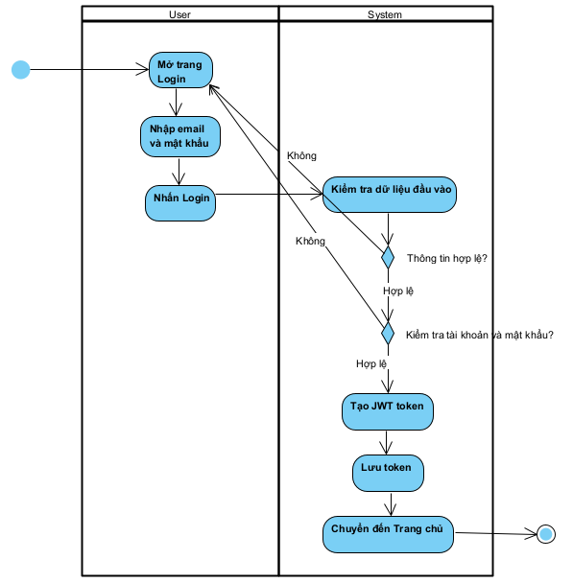
Ảnh 2: Sơ đồ hoạt động Đăng nhập

Đăng việc
Sơ đồ hoạt động đăng việc mô tả quy trình người dùng tạo một công việc mới trên hệ thống. Người dùng nhập thông tin công việc và gửi yêu cầu tạo. Hệ thống kiểm tra dữ liệu, lưu công việc vào cơ sở dữ liệu và hiển thị thông tin công việc sau khi tạo thành công.
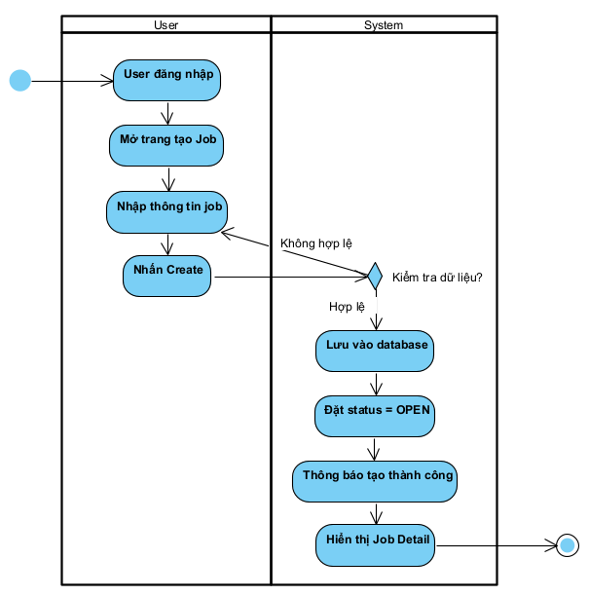
Ảnh 3: Sơ đồ hoạt động Đăng việc

Ứng tuyển việc
Sơ đồ hoạt động ứng tuyển việc mô tả quá trình người lao động gửi đơn ứng tuyển cho một công việc trên hệ thống. Hệ thống kiểm tra các điều kiện và tạo đơn ứng tuyển nếu hợp lệ, ngược lại thì thông báo lỗi.

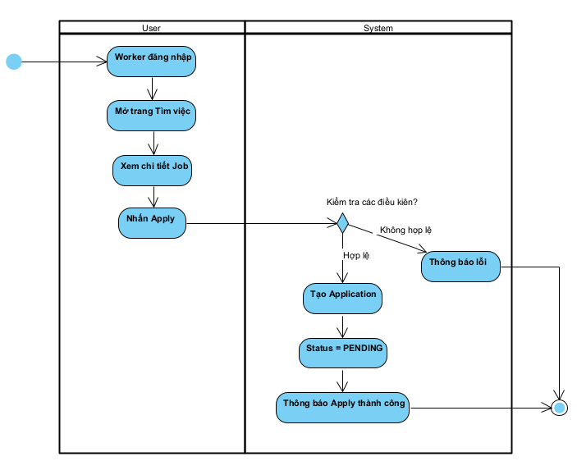
Ảnh 4: Sơ đồ hoạt động Ứng tuyển việc

Đánh giá
Sơ đồ hoạt động đánh giá mô tả quá trình người dùng thực hiện đánh giá sau khi công việc hoàn thành. Hệ thống kiểm tra điều kiện đánh giá, lưu nội dung đánh giá và cập nhật điểm đánh giá trung bình sau đó thông báo kết quả thành công cho người dùng.

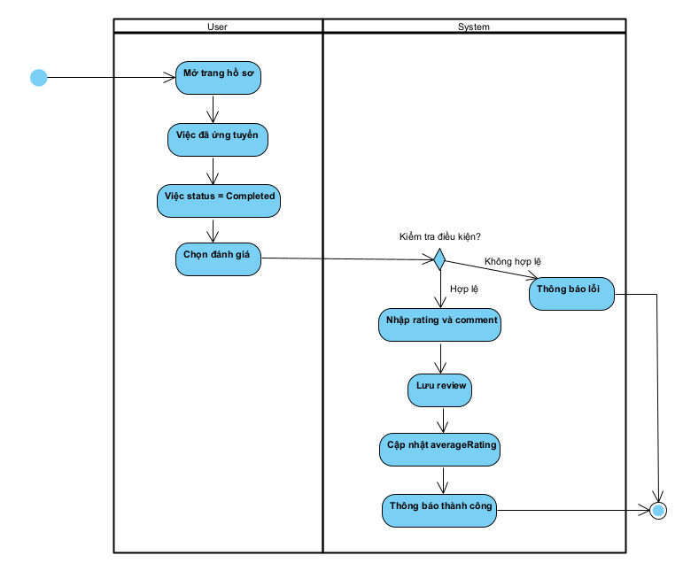
Ảnh 5: Sơ đồ hoạt động Đánh giá

4.4 Sequence Diagram
Đăng nhập
Sơ đồ tuần tự đăng nhập mô tả quá trình xác thực người dùng giữa giao diện và hệ thống. Người dùng nhập thông tin đăng nhập, hệ thống kiểm tra tài khoản và mật khẩu trong cơ sở dữ liệu. Nếu thông tin không hợp lệ, hệ thống trả về thông báo lỗi; ngược lại, hệ thống tạo JWT token và chuyển người dùng đến trang chủ.

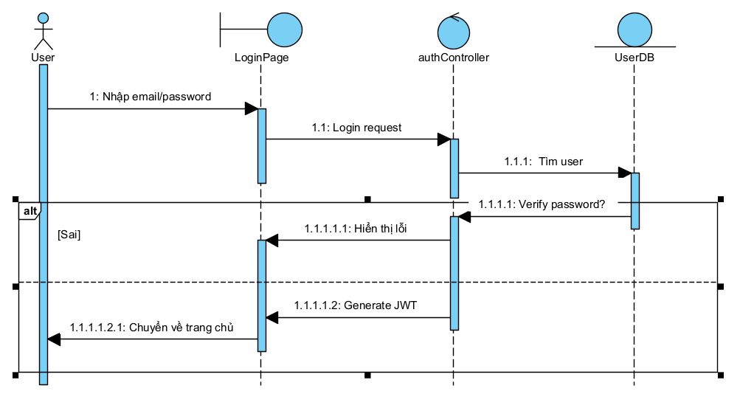
Ảnh 6: Sơ đồ tuần tự Đăng nhập

Ứng tuyển việc
Sơ đồ tuần tự ứng tuyển việc mô tả quá trình người lao động gửi đơn ứng tuyển cho một công việc. Hệ thống tiếp nhận yêu cầu, kiểm tra tính hợp lệ của công việc và điều kiện ứng tuyển. Nếu không hợp lệ, hệ thống trả về thông báo lỗi; ngược lại, hệ thống lưu đơn ứng tuyển vào cơ sở dữ liệu và hoàn tất quá trình ứng tuyển.

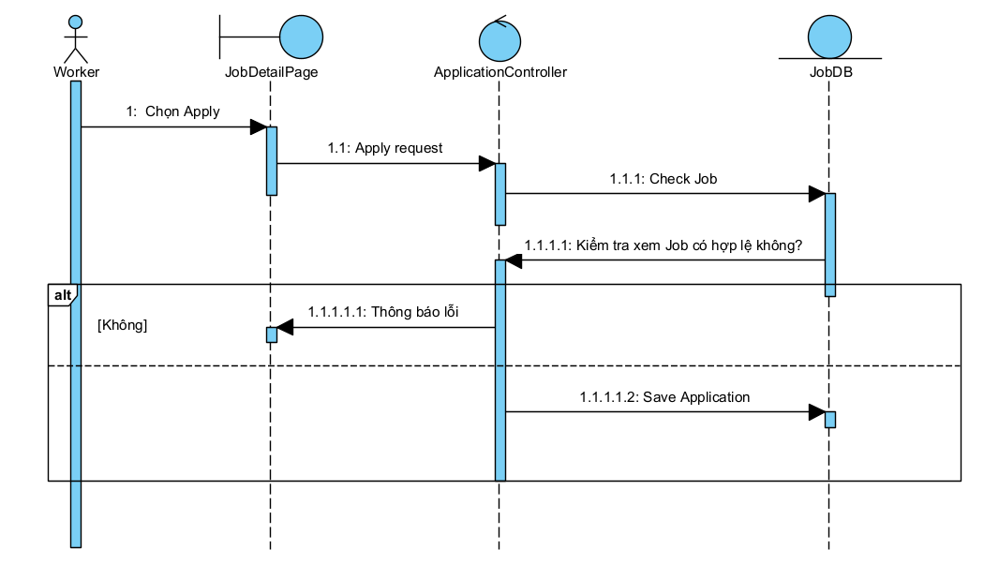
Ảnh 7: Sơ đồ tuần tự Ứng tuyển việc

Đánh giá
Sơ đồ tuần tự đánh giá mô tả quá trình người dùng gửi đánh giá sau khi công việc hoàn thành. Hệ thống kiểm tra trạng thái công việc, cho phép người dùng nhập nội dung đánh giá nếu đủ điều kiện, sau đó lưu đánh giá vào cơ sở dữ liệu và cập nhật điểm đánh giá trung bình của người được đánh giá.

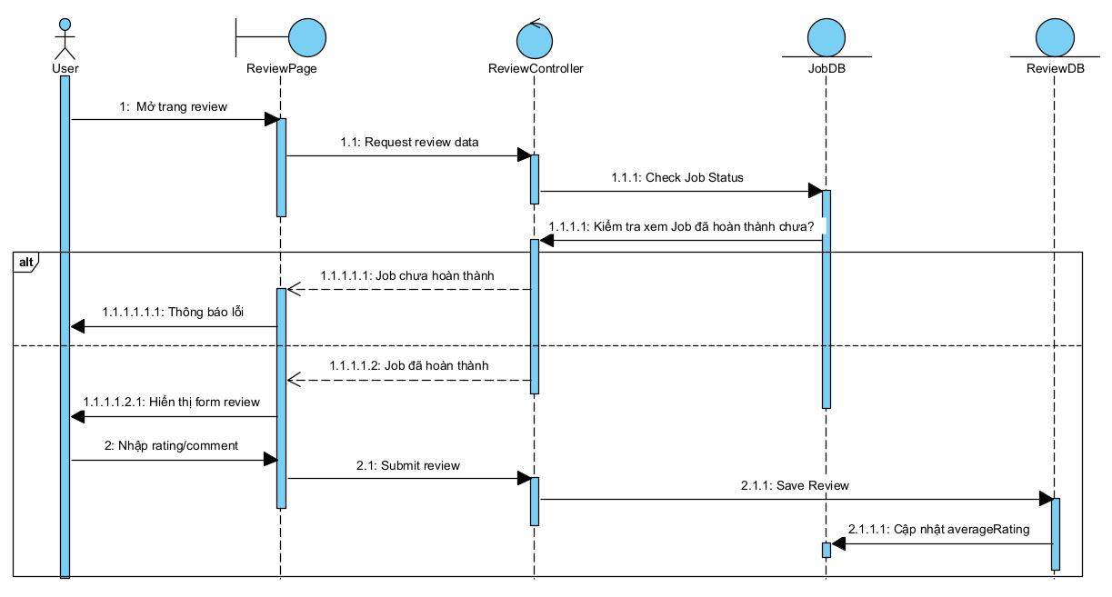
Ảnh 8: Sơ đồ tuần tự Đánh giá

4.5 Sơ đồ lớp
Sơ đồ lớp mô tả cấu trúc các lớp trong hệ thống JobConnect, bao gồm các thuộc tính và mối quan hệ giữa các lớp. Các lớp được xây dựng tương ứng với các model trong MongoDB và Mongoose, giúp biểu diễn dữ liệu và hỗ trợ các chức năng nghiệp vụ của hệ thống.
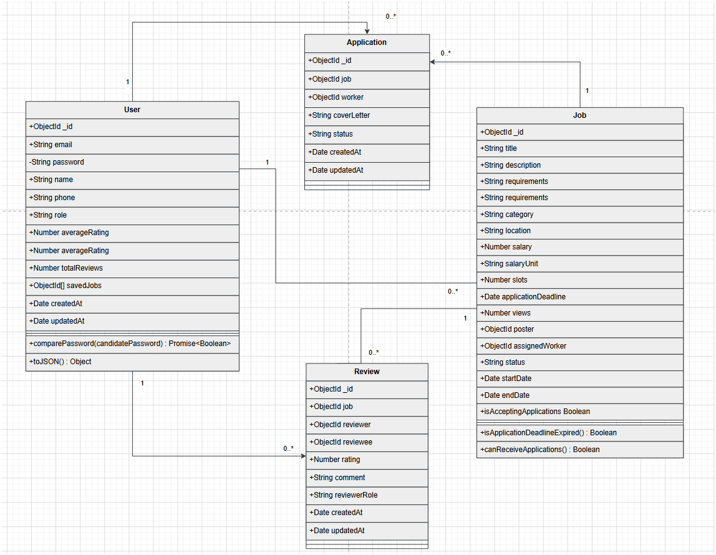
Ảnh 9: Sơ đồ lớp

4.5.1 Lớp User
Lớp User đại diện cho người dùng trong hệ thống, bao gồm người đăng việc và người lao động. Lớp này lưu trữ thông tin cá nhân, thông tin đăng nhập và dữ liệu đánh giá của người dùng.
Thuộc tính
- _id : ObjectId
- email : String
- password : String
- name : String
- phone : String
- role : String
- averageRating : Number
- totalReviews : Number
- savedJobs : ObjectId[]
- createdAt : Date
- updatedAt : Date
Chức năng
- Đăng ký tài khoản.
- Đăng nhập hệ thống.
- Cập nhật thông tin cá nhân.
- Lưu và quản lý danh sách công việc yêu thích.
- Xem lịch sử công việc và đánh giá.

4.5.2 Lớp Job
Lớp Job đại diện cho công việc được đăng tải trên hệ thống.
Thuộc tính
- _id : ObjectId
- title : String
- description : String
- requirements : String
- category : String
- location : String
- salary : Number
- salaryUnit : String
- slots : Number
- applicationDeadline : Date
- views : Number
- poster : ObjectId
- assignedWorker : ObjectId
- status : String
- startDate : Date
- endDate : Date
- createdAt : Date
- updatedAt : Date
Chức năng
- Tạo công việc mới.
- Cập nhật thông tin công việc.
- Quản lý trạng thái công việc.
- Phân công người thực hiện.
- Theo dõi số lượng ứng viên và lượt xem.

4.5.3 Lớp Application
Lớp Application đại diện cho đơn ứng tuyển của người lao động đối với một công việc.
Thuộc tính
- _id : ObjectId
- job : ObjectId
- worker : ObjectId
- coverLetter : String
- status : String
- createdAt : Date
- updatedAt : Date
Chức năng
- Gửi đơn ứng tuyển.
- Theo dõi trạng thái ứng tuyển.
- Quản lý kết quả xét duyệt.

4.5.4 Lớp Review
Lớp Review đại diện cho đánh giá giữa người đăng việc và người lao động sau khi công việc hoàn thành.
Thuộc tính
- _id : ObjectId
- job : ObjectId
- reviewer : ObjectId
- reviewee : ObjectId
- rating : Number
- comment : String
- reviewerRole : String
- createdAt : Date
- updatedAt : Date
Chức năng
- Tạo đánh giá.
- Chấm điểm người dùng.
- Gửi nhận xét về quá trình làm việc.
- Hỗ trợ tính toán điểm đánh giá trung bình.
- Một Job có thể có nhiều Review.

4.6 Thiết kế kiến trúc hệ thống

4.6.1 Kiến trúc tổng thể hệ thống
Hệ thống được xây dựng theo mô hình Client–Server gồm ba thành phần chính: Frontend, Backend và Database. Frontend được phát triển bằng ReactJS để xử lý giao diện người dùng. Backend sử dụng NodeJS và ExpressJS để xử lý nghiệp vụ và cung cấp REST API. MongoDB được sử dụng để lưu trữ dữ liệu của hệ thống.

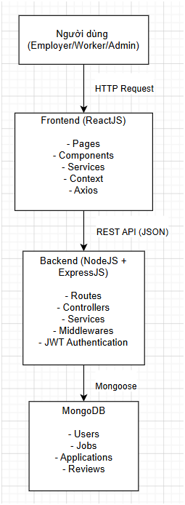
Ảnh 10: Sơ đồ kiến trúc tổng thể

4.6.2 Kiến trúc Frontend
Frontend được tổ chức theo cấu trúc:
- pages: Các trang giao diện chính.
- components: Thành phần giao diện tái sử dụng.
- services: Xử lý gọi API.
- context: Quản lý trạng thái toàn cục.

4.6.3 Kiến trúc Backend
Backend được tổ chức theo cấu trúc:
- controllers: Xử lý request và response.
- routes: Khai báo API.
- services: Xử lý nghiệp vụ.
- middlewares: Middleware xác thực và phân quyền.
- models: Định nghĩa schema dữ liệu.

4.7 Thiết kế cơ sở dữ liệu
Hệ thống JobConnect sử dụng cơ sở dữ liệu MongoDB. Dữ liệu được lưu trữ dưới dạng các collection và document, giúp hệ thống dễ dàng mở rộng, linh hoạt trong việc thay đổi cấu trúc dữ liệu và phù hợp với các ứng dụng web hiện đại. Cơ sở dữ liệu bao gồm bốn collection chính: Users, Jobs, Applications và Reviews.

4.7.1 Sơ đồ cơ sở dữ liệu

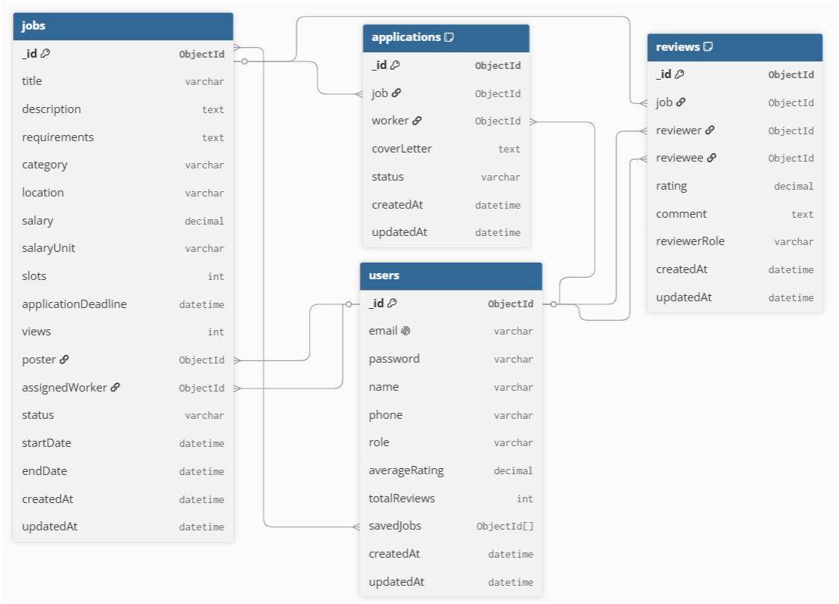
Ảnh 11: Sơ đồ cơ sở dữ liệu

4.7.2 Collection Users
Collection Users lưu trữ thông tin tài khoản của tất cả người dùng trong hệ thống.
Các trường dữ liệu
- _id (ObjectId): Khóa chính, định danh duy nhất cho mỗi người dùng.
- email (String): Địa chỉ email dùng để đăng nhập hệ thống, được thiết lập duy nhất.
- password (String): Mật khẩu của người dùng sau khi được mã hóa.
- name (String): Họ và tên người dùng.
- phone (String): Số điện thoại liên hệ.
- role (String): Vai trò của người dùng trong hệ thống.
- averageRating (Number): Điểm đánh giá trung bình của người dùng.
- totalReviews (Number): Tổng số lượt đánh giá nhận được.
- savedJobs (Array): Danh sách các công việc mà người dùng đã lưu.
- createdAt (Date): Thời điểm tạo tài khoản.
- updatedAt (Date): Thời điểm cập nhật thông tin gần nhất.
Ràng buộc dữ liệu
- Trường email phải là duy nhất trong hệ thống.
- Mật khẩu được mã hóa trước khi lưu vào cơ sở dữ liệu.
- Một người dùng có thể lưu nhiều công việc thông qua trường savedJobs.

4.7.3 Collection Jobs
Collection Jobs lưu trữ thông tin về các công việc được đăng tải trên hệ thống.
Các trường dữ liệu
- _id (ObjectId): Khóa chính của công việc.
- title (String): Tiêu đề công việc.
- description (String): Mô tả chi tiết công việc.
- requirements (String): Các yêu cầu đối với ứng viên.
- category (String): Danh mục công việc.
- location (String): Địa điểm làm việc.
- salary (Number): Mức lương hoặc thù lao.
- salaryUnit (String): Đơn vị tính lương.
- slots (Number): Số lượng người cần tuyển.
- applicationDeadline (Date): Hạn cuối nhận hồ sơ ứng tuyển.
- views (Number): Số lượt xem công việc.
- poster (ObjectId): Tham chiếu đến người đăng công việc.
- assignedWorker (ObjectId): Tham chiếu đến người được chọn thực hiện công việc.
- status (String): Trạng thái hiện tại của công việc.
- startDate (Date): Ngày bắt đầu công việc.
- endDate (Date): Ngày kết thúc công việc.
- createdAt (Date): Thời điểm tạo công việc.
- updatedAt (Date): Thời điểm cập nhật gần nhất.
Trạng thái công việc
- OPEN: Công việc đang mở để nhận ứng tuyển.
- ASSIGNED: Công việc đã được giao cho người thực hiện.
- COMPLETED: Công việc đã hoàn thành.
- CANCELLED: Công việc đã bị hủy.

4.7.4 Collection Applications
Collection Applications lưu trữ thông tin ứng tuyển của người lao động đối với các công việc.
Các trường dữ liệu
- _id (ObjectId): Khóa chính của đơn ứng tuyển.
- job (ObjectId): Tham chiếu đến công việc được ứng tuyển.
- worker (ObjectId): Tham chiếu đến người lao động ứng tuyển.
- coverLetter (String): Thư giới thiệu hoặc nội dung ứng tuyển.
- status (String): Trạng thái của đơn ứng tuyển.
- createdAt (Date): Thời điểm tạo đơn ứng tuyển.
- updatedAt (Date): Thời điểm cập nhật gần nhất.
Trạng thái đơn ứng tuyển
- PENDING: Đơn đang chờ xét duyệt.
- ACCEPTED: Đơn được chấp nhận.
- REJECTED: Đơn bị từ chối.
Ràng buộc dữ liệu
- Một người dùng chỉ được ứng tuyển một lần cho mỗi công việc.
- Trường job tham chiếu đến Jobs._id.
- Trường worker tham chiếu đến Users._id.

4.7.5 Collection Reviews
Collection Reviews lưu trữ các đánh giá giữa người đăng việc và người lao động sau khi công việc hoàn thành.
Các trường dữ liệu
- _id (ObjectId): Khóa chính của đánh giá.
- job (ObjectId): Tham chiếu đến công việc được đánh giá.
- reviewer (ObjectId): Người thực hiện đánh giá.
- reviewee (ObjectId): Người nhận đánh giá.
- rating (Number): Điểm đánh giá.
- comment (String): Nội dung nhận xét.
- reviewerRole (String): Vai trò của người đánh giá.
- createdAt (Date): Thời điểm tạo đánh giá.
- updatedAt (Date): Thời điểm cập nhật gần nhất.
Vai trò đánh giá
- poster: Người đăng việc đánh giá người lao động.
- worker: Người lao động đánh giá người đăng việc.
Ràng buộc dữ liệu
- Mỗi người dùng chỉ được đánh giá một lần cho mỗi công việc.
- Trường job tham chiếu đến Jobs._id.
- Trường reviewer tham chiếu đến Users._id.
- Trường reviewee tham chiếu đến Users._id.

4.8 Thiết kế API
Authentication API
- POST /api/auth/register
- POST /api/auth/login
- GET /api/auth/me
Job API
- GET /api/jobs
- POST /api/jobs
- PUT /api/jobs/
- DELETE /api/jobs/
Application API
- POST /api/applications
- GET /api/applications/my
- PUT /api/applications//accept
Review API
- POST /api/reviews
- GET /api/reviews/user/
Admin API
- GET /api/admin/statistics
- GET /api/admin/users
- GET /api/admin/jobs

5.Xây dựng và cài đặt hệ thống

5.1 Xây dựng Backend
Backend được xây dựng bằng NodeJS và ExpressJS theo kiến trúc RESTful API.
Authentication Module
Module xác thực hỗ trợ:
- Đăng ký tài khoản
- Đăng nhập
- Mã hóa mật khẩu bằng bcrypt
- Xác thực JWT
- Phân quyền người dùng
Job Module
Module quản lý công việc hỗ trợ:
- Tạo công việc
- Chỉnh sửa công việc
- Xóa công việc
- Xem danh sách công việc
- Tìm kiếm và lọc công việc
Application Module
Module quản lý ứng tuyển hỗ trợ:
- Nộp đơn ứng tuyển
- Xem danh sách ứng tuyển
- Chấp nhận hoặc từ chối ứng viên
- Theo dõi trạng thái ứng tuyển
Review Module
Module đánh giá hỗ trợ:
- Đánh giá hai chiều
- Cập nhật điểm đánh giá
- Quản lý danh sách đánh giá
Profile Module
Module hồ sơ hỗ trợ:
- Xem thông tin cá nhân
- Chỉnh sửa hồ sơ
- Xem lịch sử công việc
- Xem lịch sử ứng tuyển
Admin Module
Module quản trị hỗ trợ:
- Xem thống kê tổng quan
- Quản lý người dùng
- Quản lý công việc
5.2 Xây dựng Frontend
Frontend được xây dựng bằng ReactJS với giao diện trực quan và dễ sử dụng.
Home Page
Hiển thị thông tin giới thiệu, danh mục và danh sách công việc mới.
Login/Register
Cho phép người dùng đăng ký và đăng nhập hệ thống.
Job List
Hiển thị danh sách công việc và hỗ trợ tìm kiếm, lọc dữ liệu.
Job Detail
Hiển thị thông tin chi tiết công việc và chức năng ứng tuyển.
Create/Edit Job
Cho phép người dùng tạo mới hoặc chỉnh sửa công việc.
My Jobs
Hiển thị danh sách công việc đã đăng.
My Applications
Hiển thị lịch sử và trạng thái các công việc đã ứng tuyển.
Profile
Hiển thị thông tin người dùng và cho phép chỉnh sửa hồ sơ.
Admin Dashboard
Hiển thị thống kê và dữ liệu quản trị hệ thống.

5.3 Cài đặt cơ sở dữ liệu
Hệ thống sử dụng MongoDB Atlas để lưu trữ dữ liệu.
Các bước cài đặt:
- Tạo tài khoản MongoDB Atlas.
- Tạo database mới.
- Kết nối ứng dụng thông qua Connection String.
- Khởi tạo các collection:
  - Users
  - Jobs
  - Applications
  - Reviews
- Chạy seed dữ liệu mẫu.

5.4 Triển khai hệ thống
Các bước triển khai hệ thống:
Backend
cd backend
npm install
npm run dev
Frontend
cd frontend
npm install
npm start

6.Thiết kế giao diện

6.1 Giao diện trang chủ
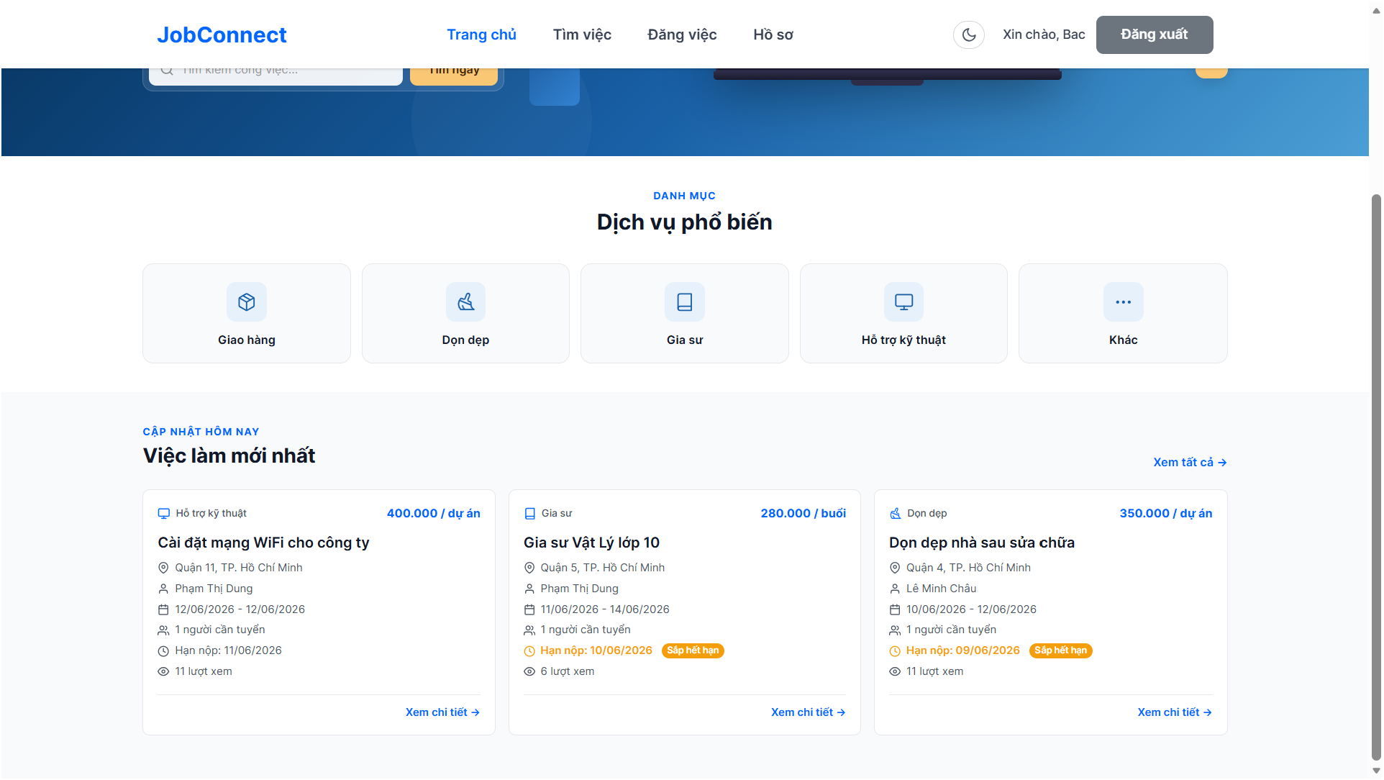
Ảnh 12: Giao diện trang chủ

6.2 Giao diện trang tìm việc
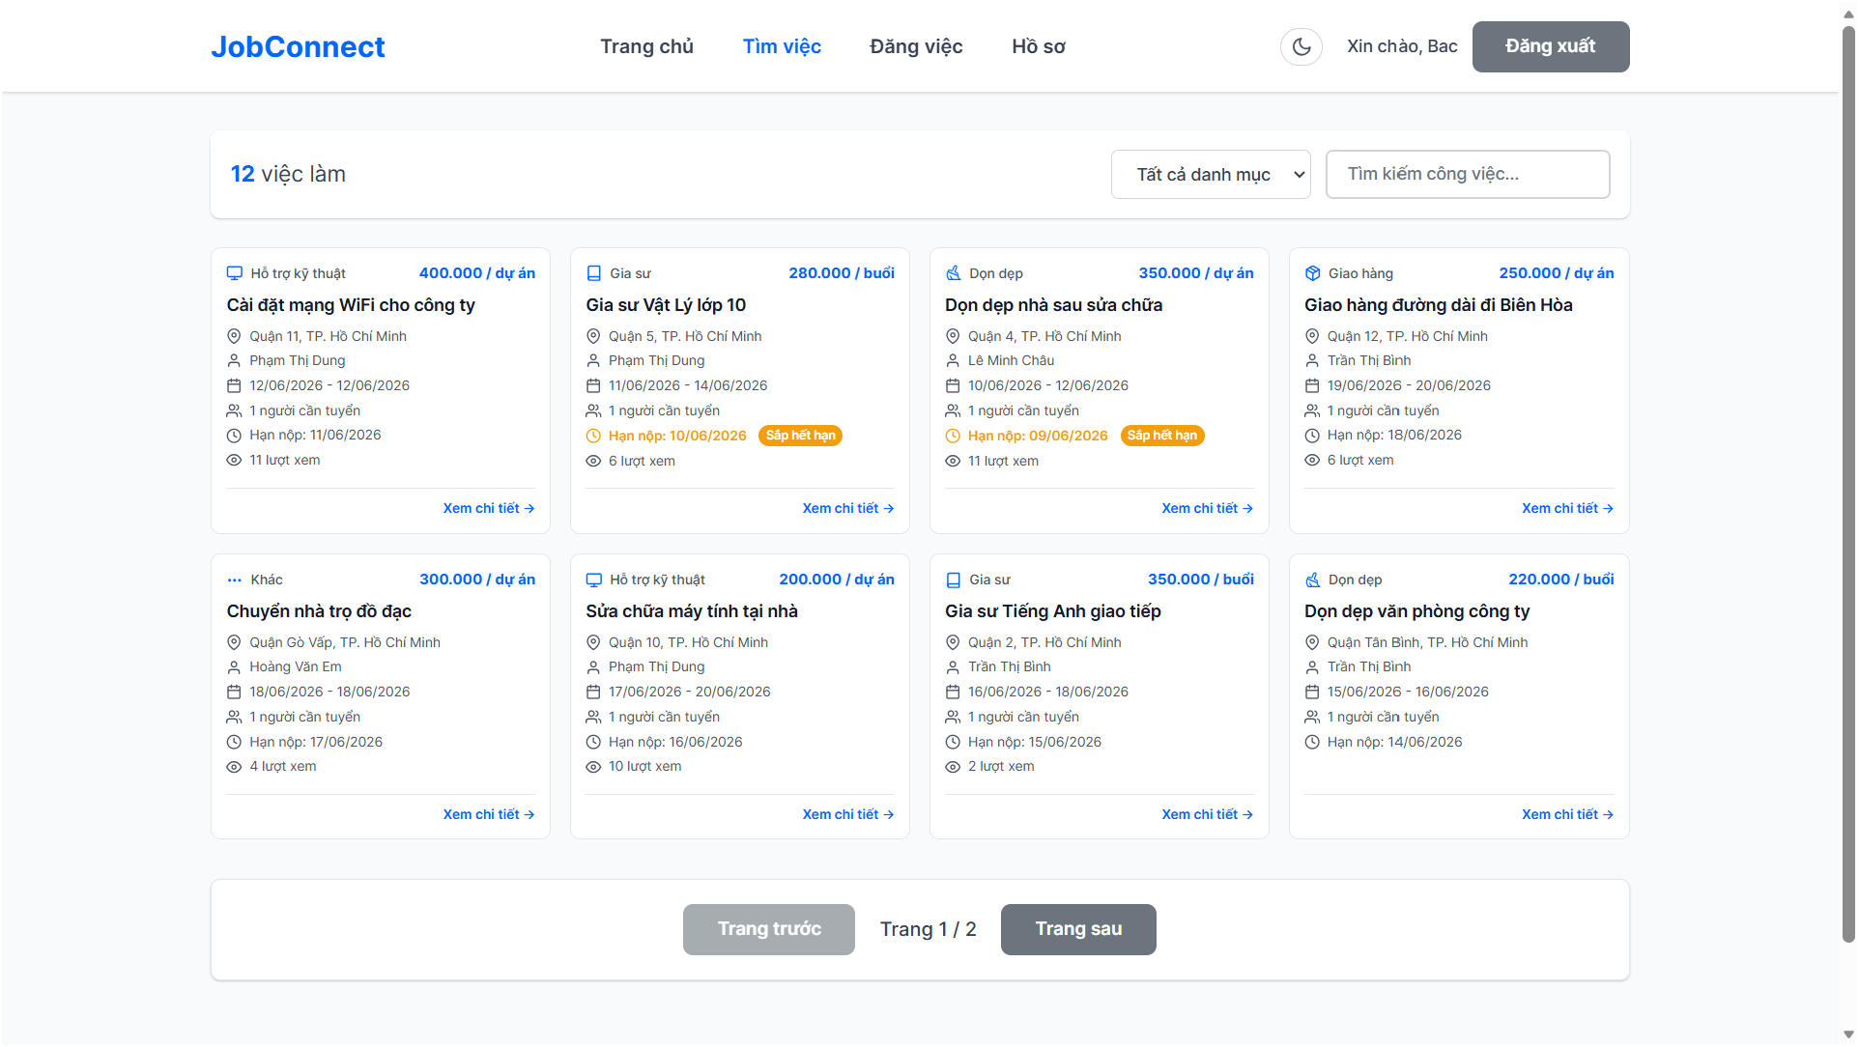
Ảnh 13: Giao diện trang tìm việc

6.3 Giao diện trang đăng việc
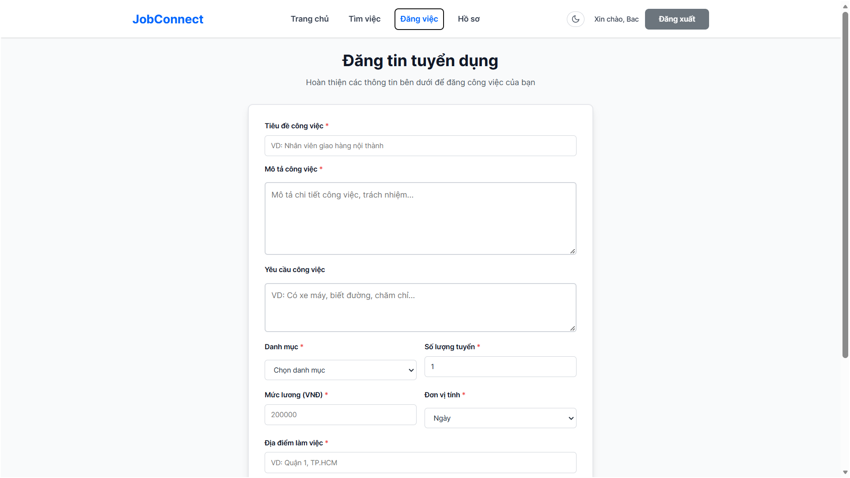
Ảnh 14: Giao diện trang đăng việc

6.4 Giao diện trang hồ sơ
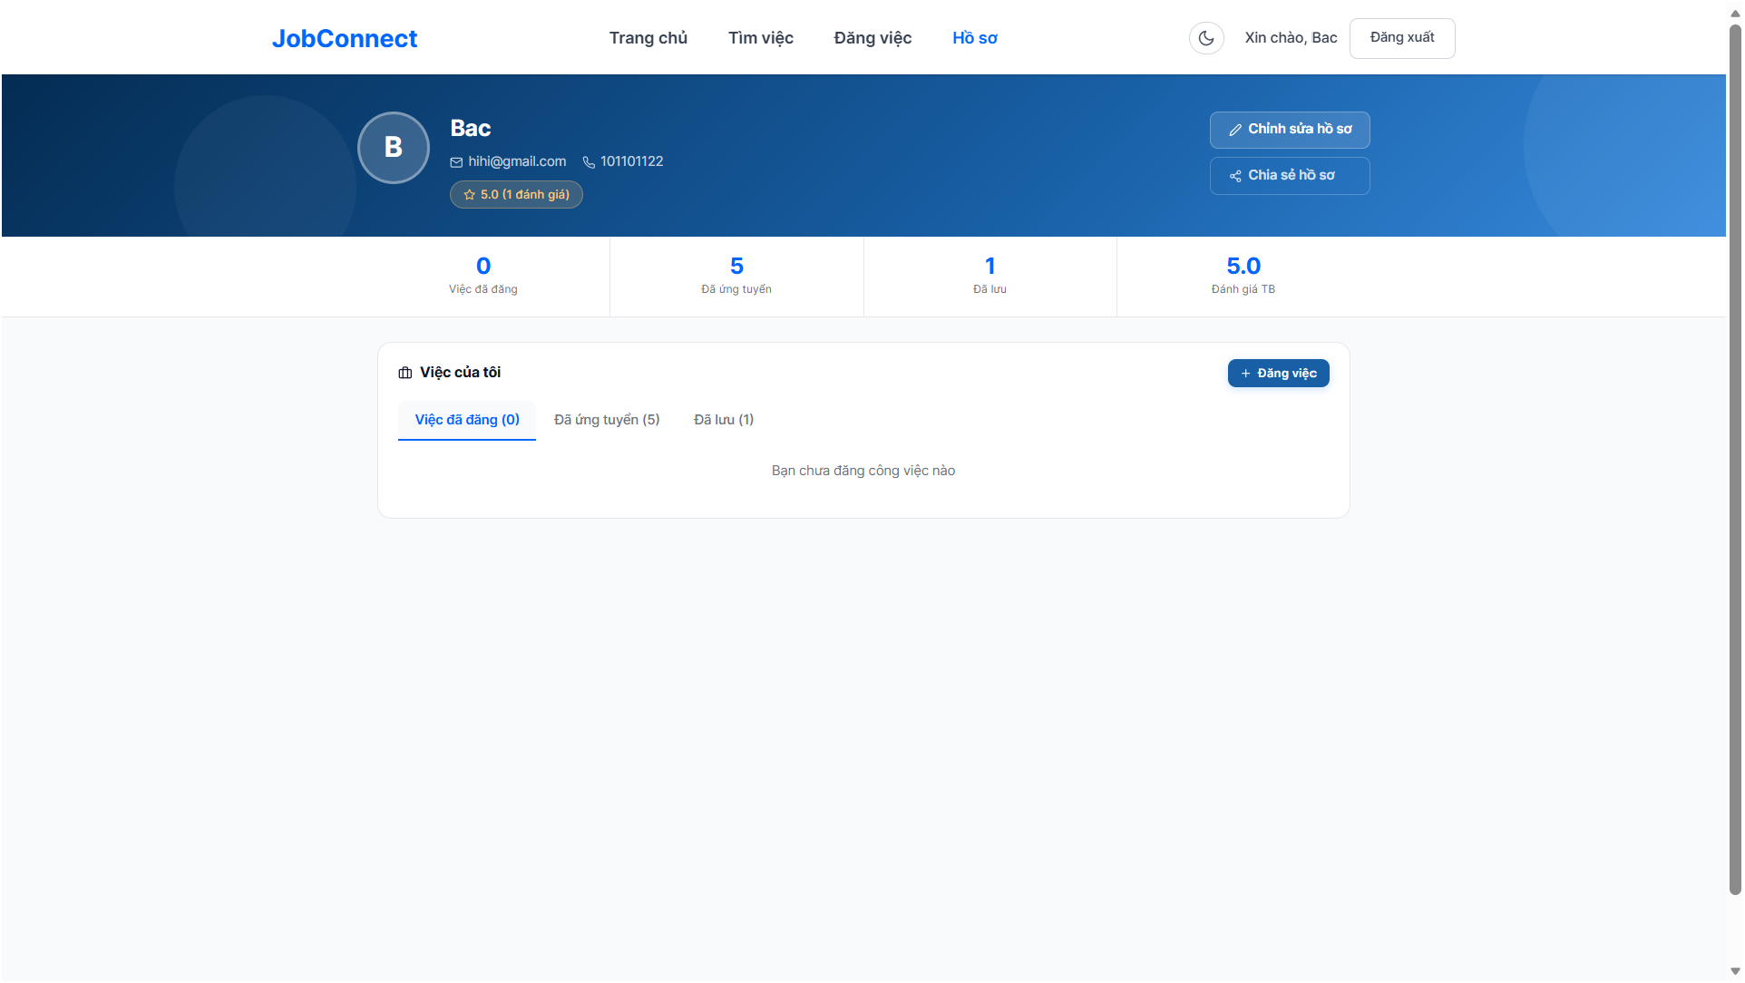
Ảnh 15: Giao diện trang hồ sơ

6.5 Giao diện trang chi tiết công việc
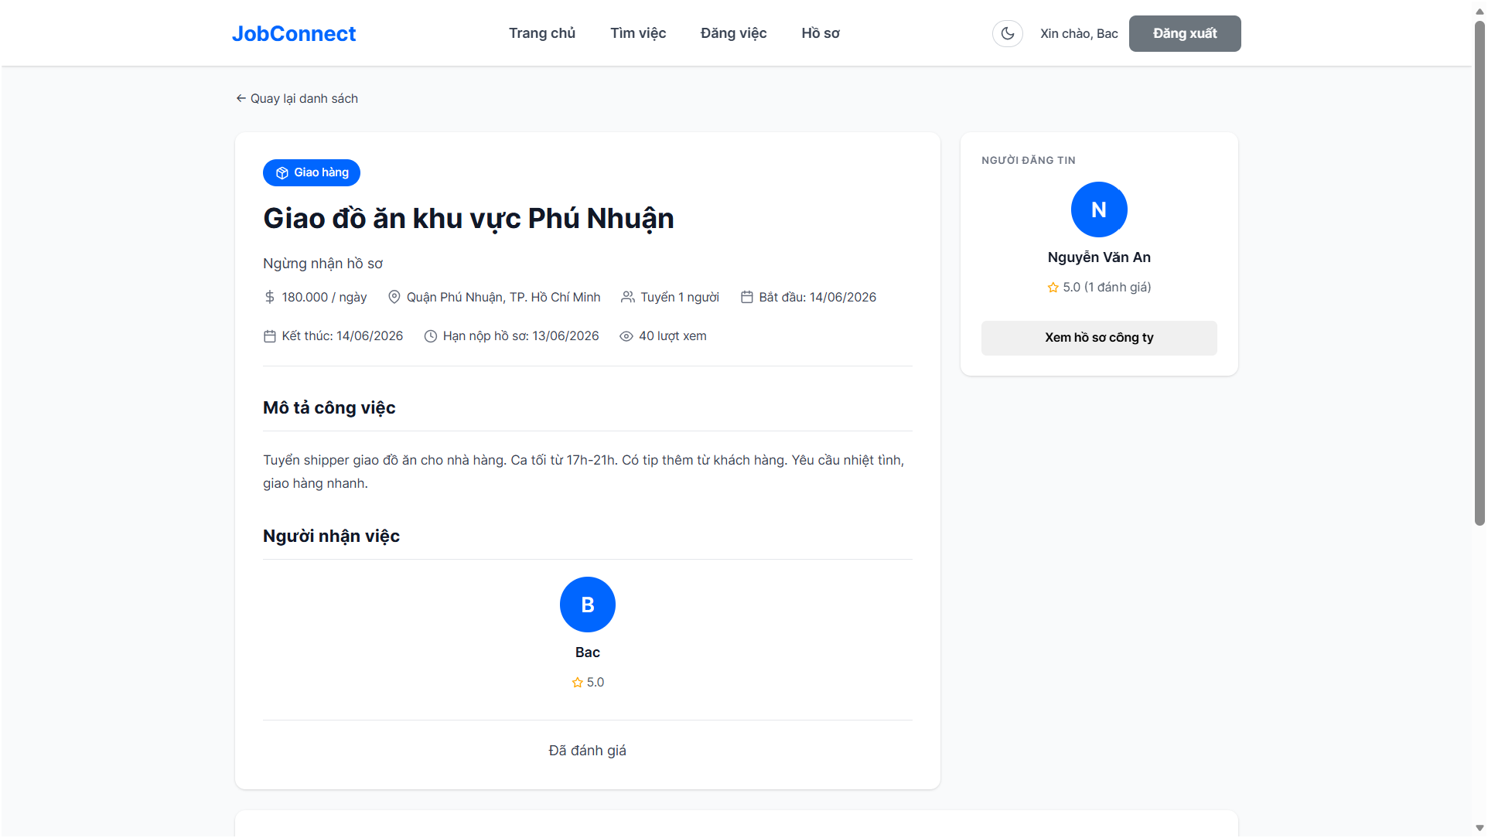
Ảnh 16: Giao diện trang chi tiết công việc

6.6 Giao diện chỉnh sửa hồ sơ
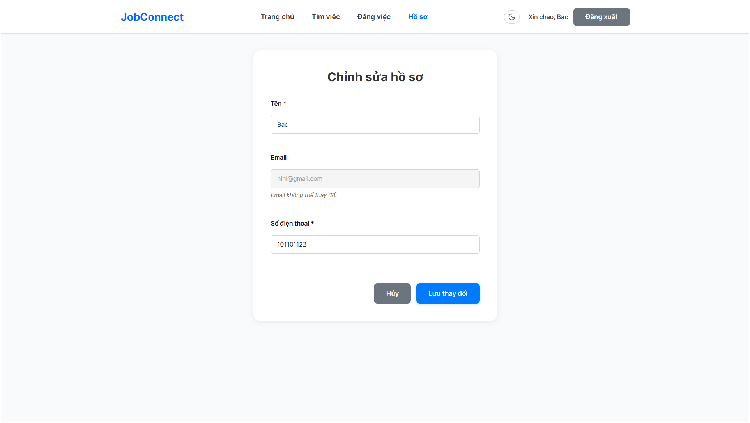
Ảnh 17: Giao diện chỉnh sửa hồ sơ

6.7 Giao diện Dashboard
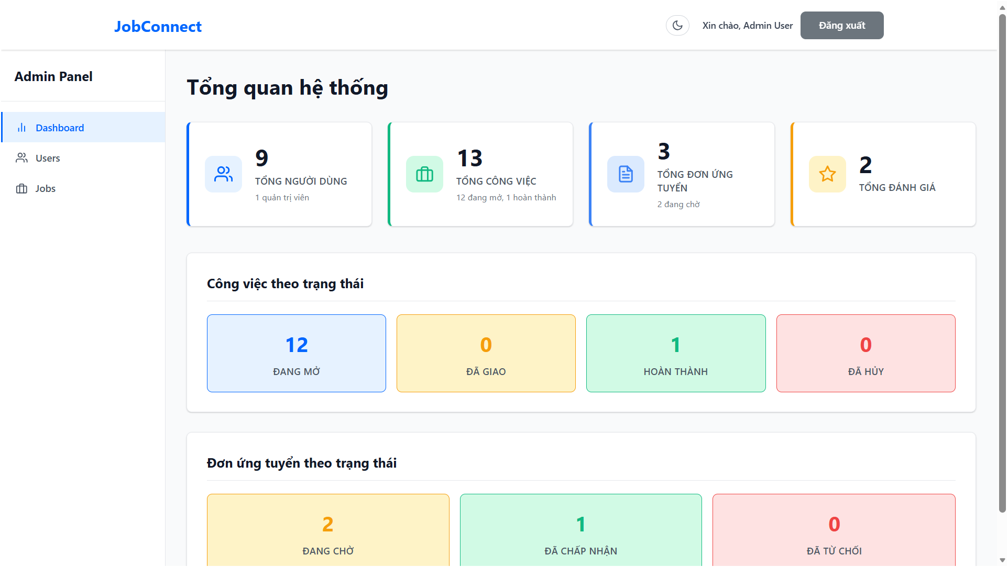
Ảnh 18: Giao diện Dashboard

6.8 Giao diện quản lý Users
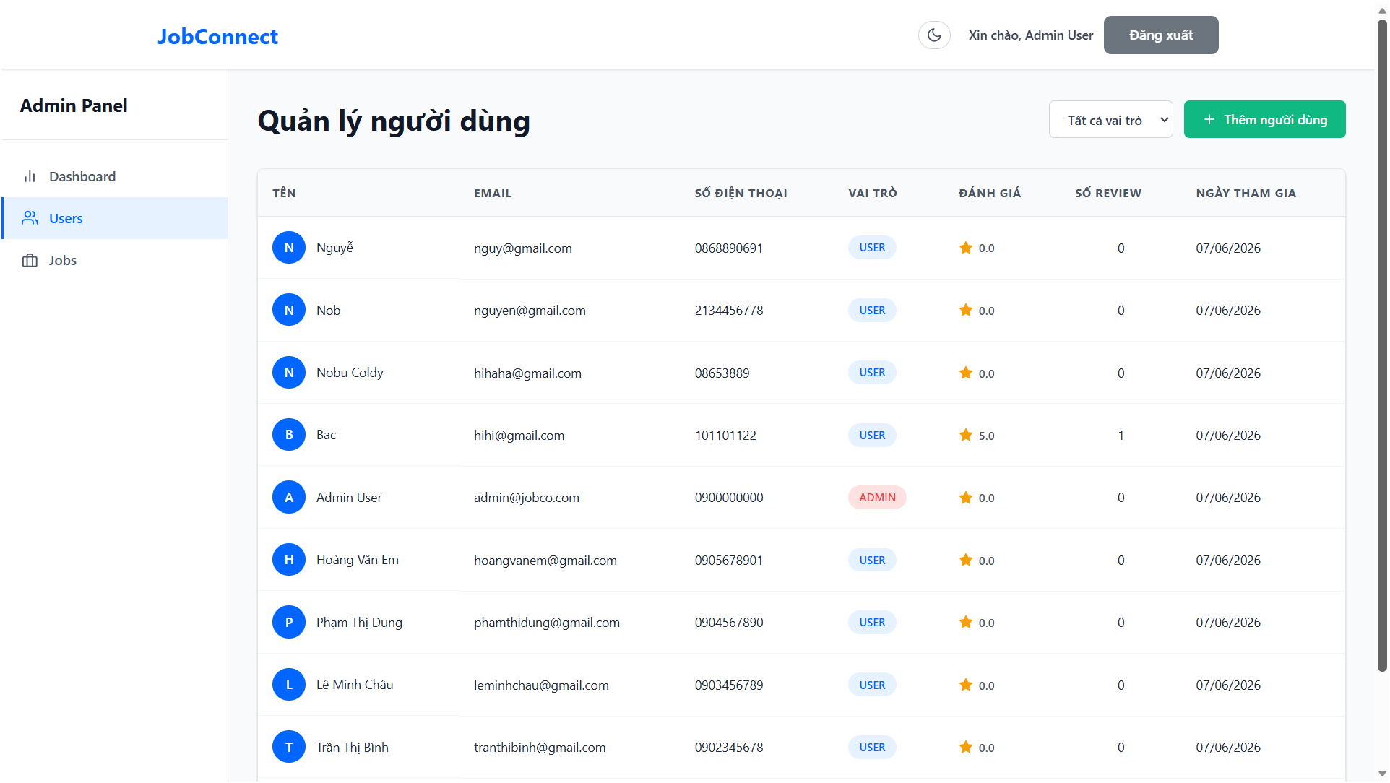
Ảnh 19: Giao diện quản lý Users

6.9 Giao diện quản lý Jobs
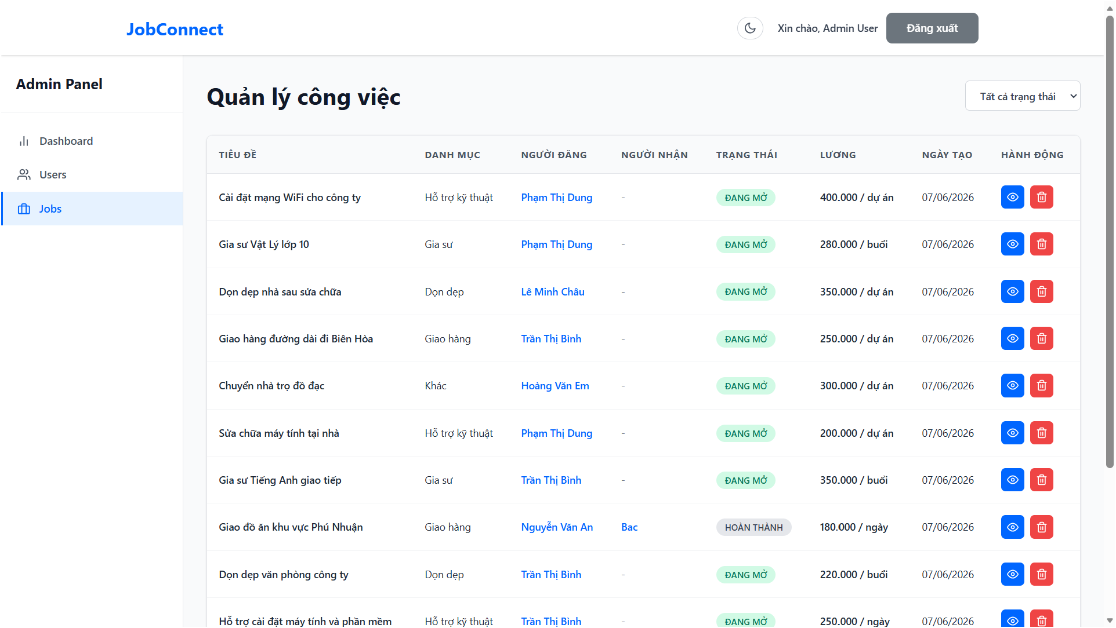
Ảnh 20: Giao diện quản lý Jobs

6.10 Giao diện tối
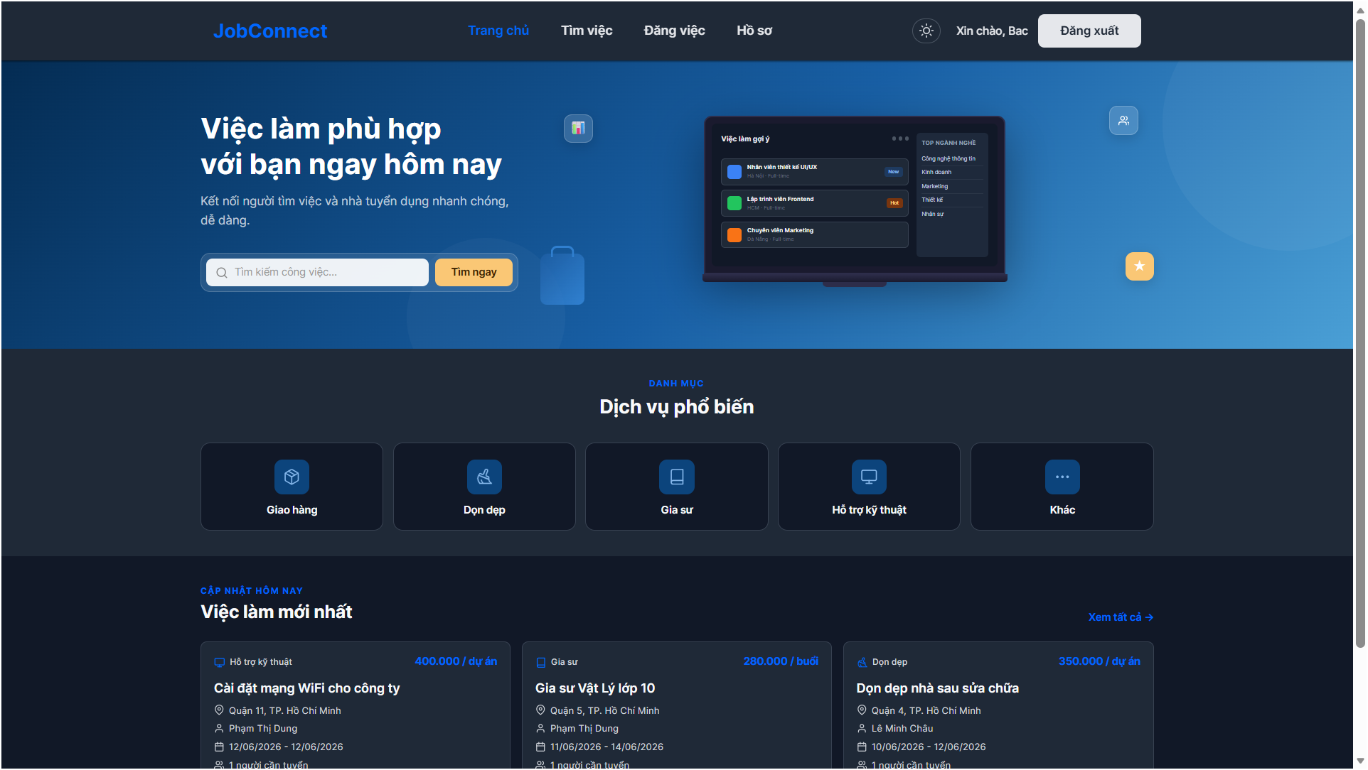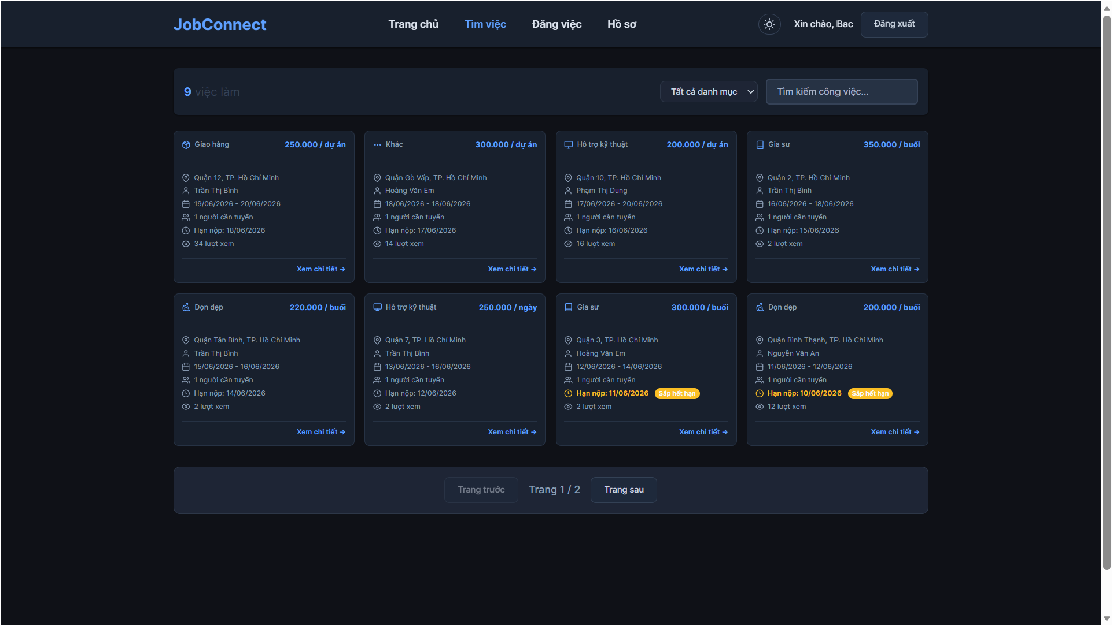
Ảnh 21: Giao diện tối

7. Kết luận

7.1 Kết luận
Đề tài JobConnect – Nền tảng kết nối công việc ngắn hạn đã xây dựng thành công hệ thống hỗ trợ kết nối giữa người đăng việc và người tìm việc. Hệ thống đáp ứng các chức năng cơ bản như quản lý tài khoản, quản lý công việc, quản lý ứng tuyển, đánh giá hai chiều và quản trị hệ thống.
Thông qua quá trình thực hiện đề tài, nhóm đã áp dụng các kiến thức về phát triển ứng dụng web, thiết kế cơ sở dữ liệu và xây dựng API để tạo ra một hệ thống hoàn chỉnh ở mức MVP.

7.2 Kết quả đạt được
Các kết quả đạt được của hệ thống gồm:
- Xây dựng chức năng đăng ký và đăng nhập người dùng.
- Xây dựng chức năng quản lý công việc.
- Hỗ trợ tìm kiếm và ứng tuyển công việc.
- Xây dựng quy trình quản lý ứng tuyển.
- Hỗ trợ đánh giá hai chiều giữa người dùng.
- Xây dựng dashboard quản trị hệ thống.
- Thiết kế hệ thống theo mô hình Client–Server dễ mở rộng.

7.3 Hạn chế của hệ thống
Mặc dù hệ thống đã hoàn thành các chức năng chính, vẫn còn một số hạn chế:
- Chưa hỗ trợ chat thời gian thực.
- Chưa tích hợp thanh toán trực tuyến.
- Chưa có hệ thống thông báo tự động.
- Chưa hỗ trợ upload hình ảnh.
- Chưa tích hợp AI gợi ý công việc.
- Chưa có ứng dụng di động.

7.4 Hướng phát triển
Trong tương lai, hệ thống có thể được mở rộng thêm các chức năng sau:
- Chat Realtime: Hỗ trợ nhắn tin trực tiếp giữa Employer và Worker.
- Notification: Gửi thông báo khi có ứng tuyển, chấp nhận hoặc cập nhật trạng thái công việc.
- Upload ảnh: Hỗ trợ tải lên ảnh đại diện hoặc hình ảnh công việc.
- GPS: Tích hợp bản đồ và định vị vị trí công việc.
- AI Recommendation: Gợi ý công việc hoặc ứng viên phù hợp dựa trên hành vi người dùng.
- Thanh toán online: Tích hợp các cổng thanh toán trực tuyến.
- Mobile App: Phát triển ứng dụng trên thiết bị di động để tăng tính tiện lợi cho người dùng.

TÀI LIỆU THAM KHẢO

[1] MongoDB Inc., MongoDB Documentation.
[2] MongoDB Inc., MongoDB Manual – Data Modeling.
[3] OpenJS Foundation, Node.js Documentation.
[4] OpenJS Foundation, Express.js Documentation.
[5] Meta Platforms, Inc., React Documentation.
[6] Auth0 Inc., JWT Introduction.
[7] Object Management Group (OMG), Unified Modeling Language (UML) Version 2.5.1 Specification, 2017.

